

课程大作业实验报告

《在线秒杀系统》

课程名称：软件工程与UML

学 院： 计算机与信息安全学院

专业班级： 105 107

学 号： 2200310717;2200310523;

2200310718;2200310720;2200310730

组长姓名： 黄荣钊

组员姓名： 谭福鑫；黄文斌；李航颖；叶生辉

报告日期： 2025 年 1 月 1 日

团队分工表

|  |  |  |  |
| --- | --- | --- | --- |
| 题目 | 在线秒杀系统 | | |
| 负责人 | 2200310717黄荣钊 | | |
| 合作  完成 | 2200310523谭福鑫  2200310718 黄文斌  2200310720 李航颖 | | |
| 序号 | 学号 | 姓名 | 个人负责模块 |
| 1 | 2200310717 | 黄荣钊 | 负责模块：用户管理模块，所有用户界面和交互的设计和实现，以及数据传递。前端页面开发。 |
| 2 | 2200310523 | 谭福鑫 | 负责秒杀活动模块以及相关的数据校验、异常处理。参与需求分析，报告撰写 |
| 3 | 2200310718 | 黄文斌 | 购物车管理模块（购物车商品的增删改查，库存管理，数据校验）potsman测试的编写 |
| 4 | 2200310720 | 李航颖 | 商品管理模块（商品增删改查、库存管理、数据校验）。参与需求分析，报告撰写,参与系统测试 |

目录

**1. 引言** 5

**1.1 项目背景** 5

**1.2 项目目标** 5

**1.3 技术选型** 6

1.4 项目计划 7

2. 可行性分析 7

2.1. 技术可行性分析 7

2.2 经济可行性分析 7

2.3. 操作可行性分析 8

2.4. 法律可行性分析 8

3. 系统需求分析 9

**3.1 功能需求** 9

**3.2 非功能需求** 10

**3.3 用户角色分析** 11

3.4 对现有系统的简要分析（软件建模） 12

**4. 系统设计** 21

**4.1 系统架构设计** 21

**4.2 系统详细设计** 23

**4.3 数据库设计** 25

**4.4 缓存设计** 34

5．模块详细设计 34

5.1 用户信息管理与身份验证部分 34

5.2 商品管理模块 42

5.3 购物车管理模块 70

5.4 商品购物下单模块 80

5.5 秒杀活动模块 100

6. 系统测试 110

7. 项目总结 124

8. 附录 126

8.1 团队周会和会议纪要 126

8.2 迭代计划 134

**1. 引言**

**1.1 项目背景**

随着电子商务的快速发展，秒杀活动作为一种高效的促销手段，逐渐成为各大电商平台吸引用户、提升销量的重要方式。秒杀活动通常以限时、限量、低价为特点，能够在短时间内吸引大量用户参与，但也对系统的并发处理能力、数据一致性和用户体验提出了极高的要求。为了应对这些挑战，开发一个高效、稳定、易用的在线秒杀系统显得尤为重要。

本项目旨在通过使用Spring Boot框架，结合PostgreSQL数据库和Redis缓存技术，构建一个高并发、高可用的在线秒杀系统。该系统不仅能够支持秒杀活动的核心功能，还提供了商品管理、用户管理、订单处理等丰富的功能模块，以满足电商平台的多样化需求。

**1.2 项目目标**

本项目的主要目标是设计并实现一个基于Spring Boot的在线秒杀系统，具体目标包括：

高并发处理：通过Redis缓存和数据库优化，确保系统在高并发场景下能够稳定运行，避免超卖和系统崩溃。

功能完善：系统应支持秒杀活动的创建、管理、参与等核心功能，同时提供商品管理、用户管理、订单处理等辅助功能。

用户体验：通过友好的前端界面和流畅的操作流程，提升用户的参与体验，确保用户能够顺利完成秒杀活动。

安全性：实现用户身份验证、权限控制、数据校验等安全机制，确保系统数据的安全性和用户隐私的保护。

可扩展性：采用模块化设计和松耦合架构，便于后续功能的扩展和系统的维护。

**1.3 技术选型**

为了实现上述目标，本项目采用了以下技术栈：

Spring Boot：作为项目的核心框架，Spring Boot提供了快速开发、简化配置的优势，能够有效提高开发效率。

PostgreSQL：作为关系型数据库，PostgreSQL具有强大的数据处理能力和良好的扩展性，适合存储系统的核心业务数据。

Redis：作为缓存数据库，Redis能够有效提升系统的并发处理能力，减少数据库的访问压力，确保秒杀活动的高效执行。

MyBatis：作为持久层框架，MyBatis提供了灵活的SQL映射和数据库操作支持，便于开发者进行复杂的数据处理。

MVC架构：采用MVC架构设计，实现业务逻辑、数据展示和用户交互的分离，提升系统的可维护性和可扩展性。

前端技术：前端页面采用HTML、CSS、JavaScript等技术，结合Bootstrap等前端框架，确保页面的美观性和易用性。

### 1.4 项目计划

见华为云 codeart 需求管理工作项和持续交付模块。

## 2. 可行性分析

### 2.1. 技术可行性分析

1.技术架构

前端：使用HTML、CSS、JavaScript以及Bootstrap等前端框架。

后端：采用Spring Boot框架，结合PostgreSQL数据库和Redis缓存技术。

2.技术挑战

高并发处理：系统需支持高并发请求，确保秒杀活动的稳定运行。

数据一致性：在高并发环境下保持数据的一致性和完整性。

3.技术解决方案

负载均衡：使用Nginx或Apache等负载均衡器分配请求。

数据库优化：采用索引、事务管理等策略优化数据库性能。

缓存机制：利用Redis缓存热点数据，减少数据库访问压力。

### 2.2 经济可行性分析

1. 成本估算

人力资源成本：开发团队、项目管理、维护支持等。

软件和工具成本：开发工具、云服务费用、第三方服务等。

硬件成本：服务器和存储设备。

运营成本：系统维护、用户培训等。

2. 收益预测

用户增长：通过秒杀活动吸引新用户，提高用户活跃度。

销售额提升：秒杀活动刺激消费，增加销售额。

品牌推广：秒杀活动作为营销手段，提升品牌知名度。

### 2.3. 操作可行性分析

1. 项目管理

敏捷开发：采用Scrum框架，进行迭代开发和持续集成。

团队协作：利用华为云CodeArts平台进行项目管理和团队协作。

2. 用户操作

用户界面：设计直观易用的用户界面，降低用户操作难度。

用户培训：提供操作手册和在线帮助，减少用户学习成本。

### 2.4. 法律可行性分析

1. 数据保护

隐私政策：遵守相关数据保护法规，确保用户数据安全。

2. 合规性

法律法规：确保系统设计和运营符合当地法律法规。

## 3. 系统需求分析

**3.1 功能需求**

前台页面

用户注册与登录：

用户可以通过注册功能创建账户，并通过登录功能访问系统。

登录后，用户可以根据身份访问不同的功能模块。

秒杀活动列表展示：

展示当前正在进行的秒杀活动列表，包括活动名称、开始时间、结束时间等信息。

秒杀商品详情页：

展示秒杀商品的详细信息，包括商品名称、库存、秒杀价格、活动规则等。

秒杀商品抢购功能：

用户可以在秒杀活动开始后抢购商品，系统需处理高并发请求，确保抢购的公平性。

用户订单查询：

用户可以查询自己的订单信息，包括订单状态、商品信息、支付状态等。

秒杀结果通知：

在秒杀活动结束后，系统会通知用户抢购结果（成功或失败）。

管理后台

商品管理（增删改查）：

管理员可以对商品信息进行增删改查操作，包括商品名称、库存、价格等。

秒杀活动管理（增删改查）：

管理员可以配置秒杀活动，包括活动名称、开始时间、结束时间、参与商品等。

用户管理（增删改查）：

管理员可以对用户信息进行增删改查操作，包括用户名、密码、手机号等。

订单管理：

管理员可以查看所有订单信息，并对订单状态进行管理（如确认发货、取消订单等）。

**3.2 非功能需求**

性能要求

高并发处理：系统需要支持高并发的秒杀请求，确保在大量用户同时抢购时能够快速响应。

响应时间：普通页面的响应时间应控制在500ms以内，秒杀抢购接口的响应时间应控制在200ms以内。

系统稳定性：系统应具备较高的稳定性，能够长时间运行而不出现崩溃或性能下降。

安全性要求

用户数据安全：用户的敏感信息（如密码、手机号）需进行加密存储，确保数据安全。

权限控制：不同用户角色（如普通用户、管理员）应具备不同的访问权限，防止越权操作。

防止恶意请求：系统应具备防止恶意刷单、重复提交等机制，确保秒杀活动的公平性。

**3.3 用户角色分析**

普通用户

功能权限：

注册与登录

查看秒杀活动列表

查看秒杀商品详情

参与秒杀抢购

查询订单信息

接收秒杀结果通知

使用场景：

普通用户通过前台页面参与秒杀活动，并管理自己的订单。

管理员

功能权限：

商品管理（增删改查）

秒杀活动管理（增删改查）

用户管理（增删改查）

订单管理

使用场景：

管理员通过管理后台配置商品、秒杀活动，并管理用户和订单信息。

系统

功能权限：

处理高并发请求

缓存秒杀商品信息

发送秒杀结果通知

使用场景：

系统负责处理秒杀抢购请求，确保高并发场景下的性能和稳定性。

### 3.4 对现有系统的简要分析（软件建模）

Codeart软件建模总览

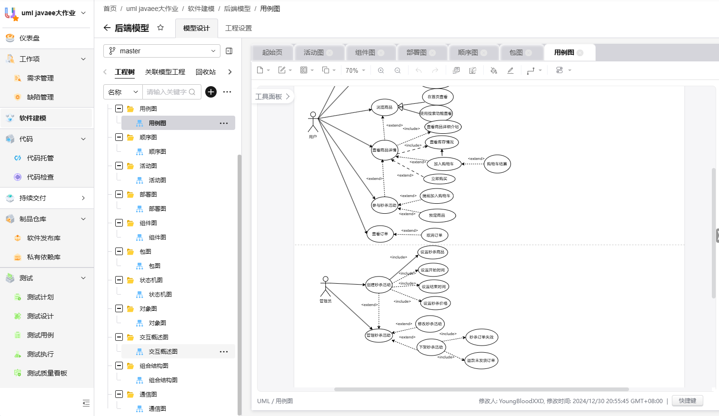

1.用例图

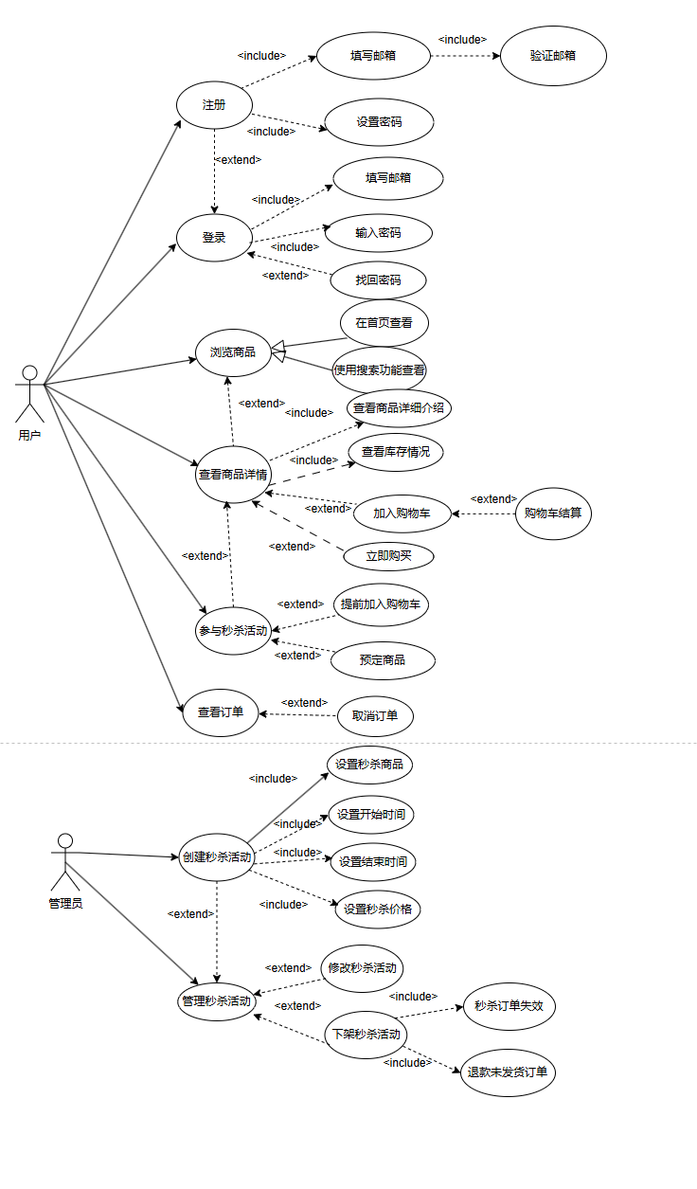



2.数据流程图（DFD）

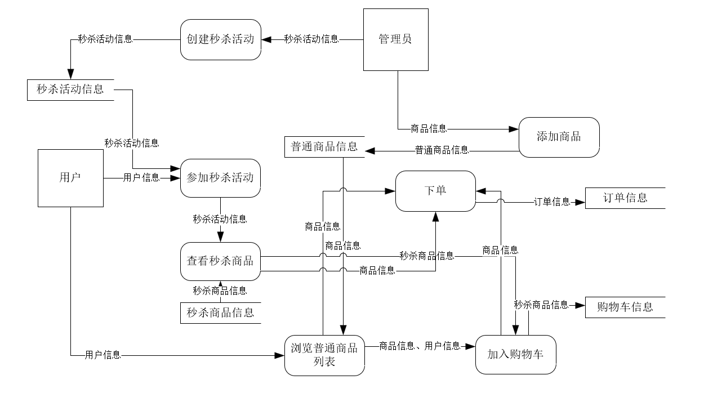

3.类图

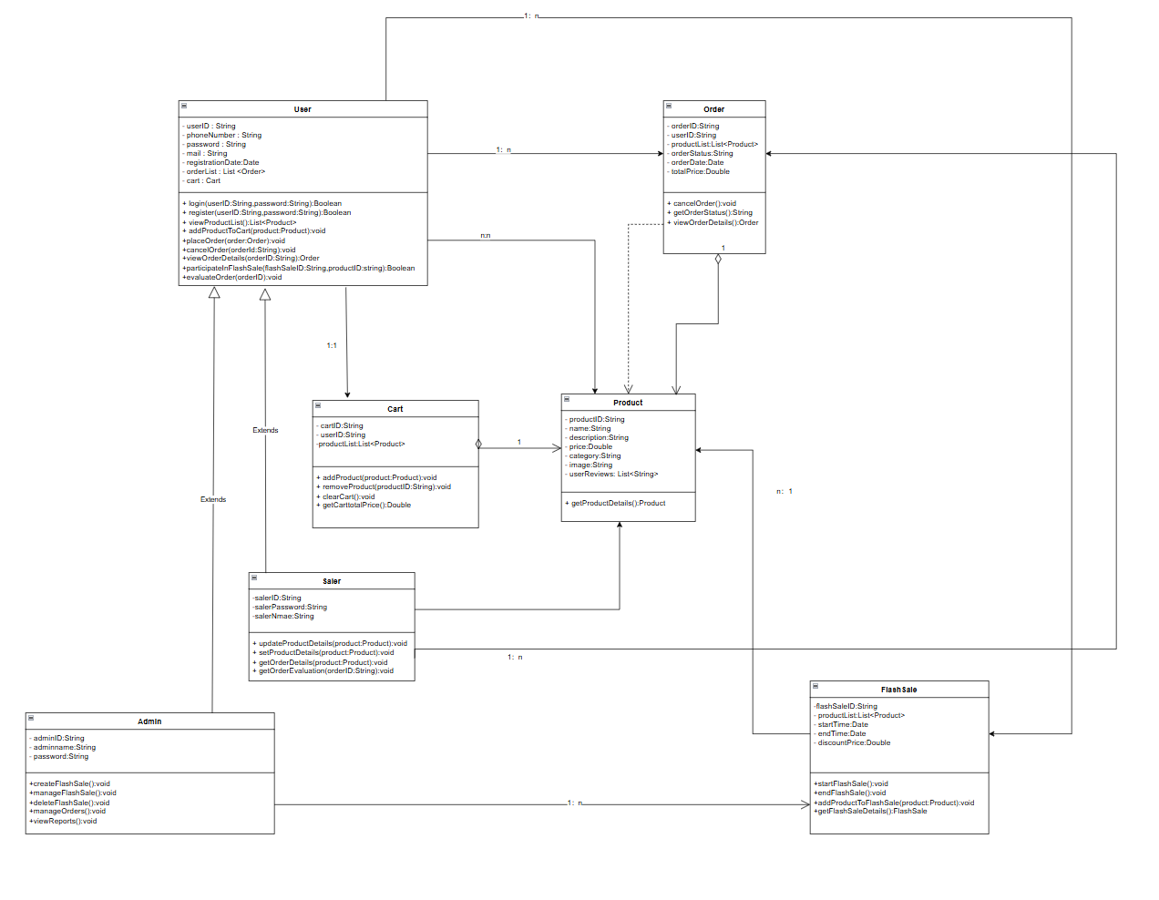

4.包图

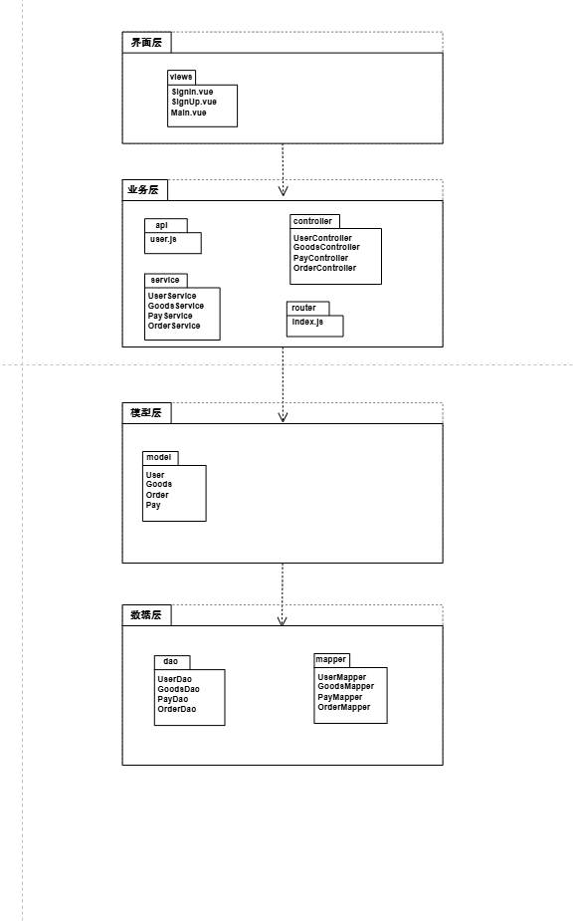

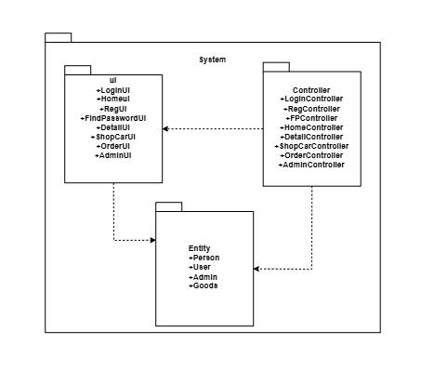

5.部署图

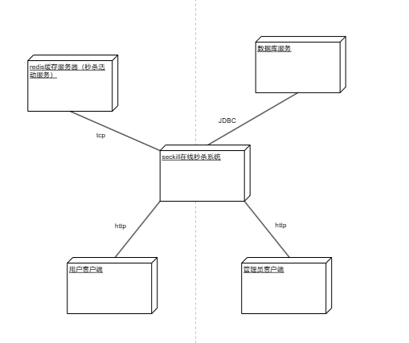

6.构件图

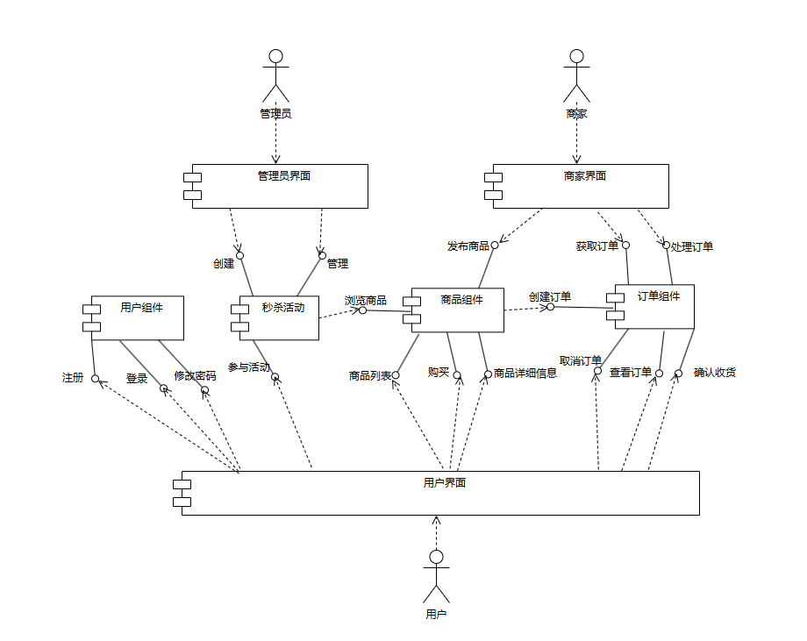

7.用户状态图

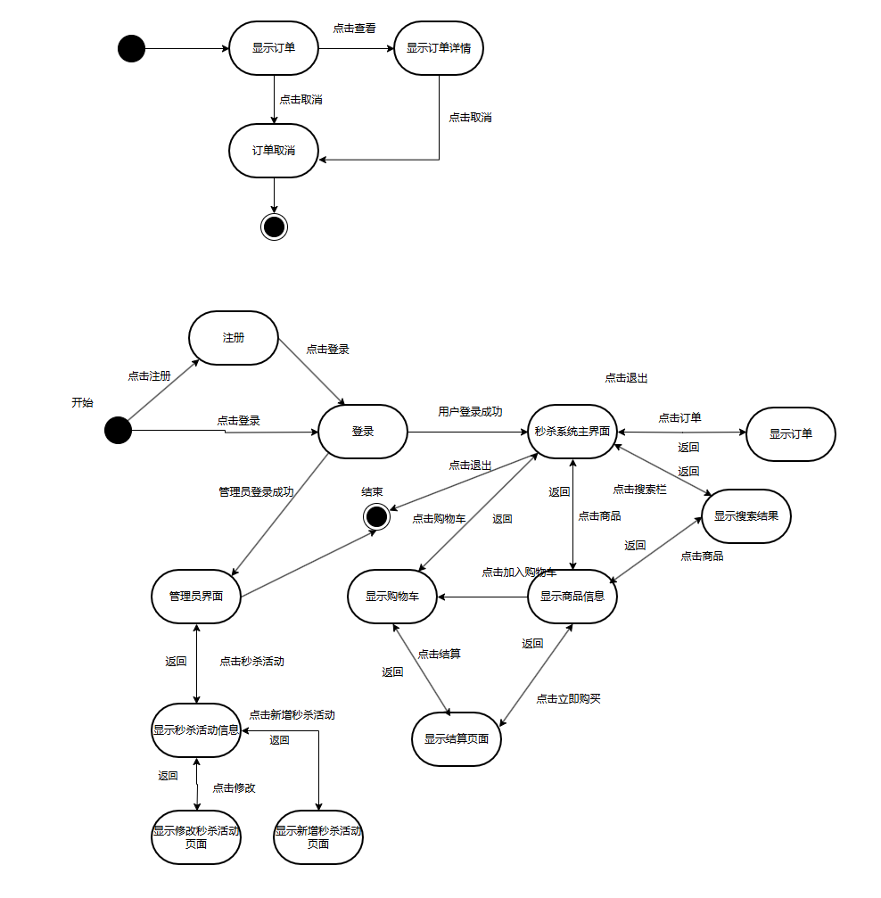

8．顺序图

用户交互顺序图

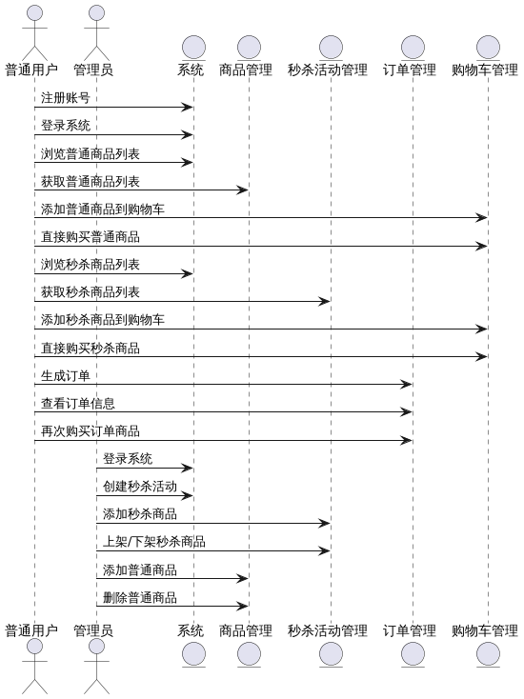

9.活动图

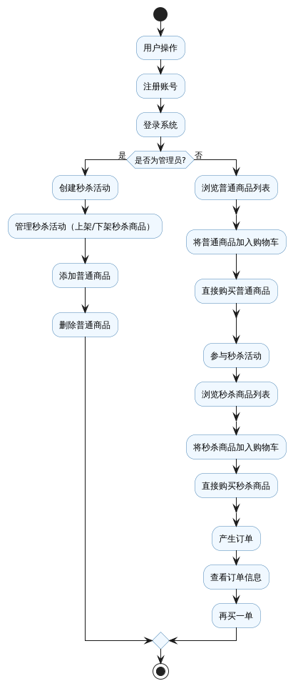

**4. 系统设计**

**4.1 系统架构设计**

系统采用SpringBoot 和nextjs框架进行开发，数据存储使用 PostgreSQL，并通过 Redis 缓存优化高并发性能。系统架构分为以前后端：

**前端：**

负责与用户交互，展示页面内容。

使用 HTML、CSS、JavaScript实现前端页面，确保页面美观易用。

通过前后端分离的方式与后端进行数据交互。

**后端:**

控制层（Controller）：

接收用户请求，调用服务层处理业务逻辑，并返回响应。

使用 SpringBoot 的 @RestController 或 @Controller 注解实现请求映射。

包含以下主要控制器：

UserController：处理用户注册、登录等请求。

ProductController：处理商品相关请求。

FlashSaleController：处理秒杀活动相关请求。

OrderController：处理订单相关请求。

业务逻辑层（Service）：

负责核心业务逻辑的实现。

使用 SpringBoot 的 @Service 注解标记服务类。

包含以下主要服务：

UserService：处理用户相关业务逻辑。

ProductService：处理商品相关业务逻辑。

FlashSaleService：处理秒杀活动相关业务逻辑。

OrderService：处理订单相关业务逻辑。

数据访问层（Repository）：

负责与数据库进行交互。

使用JPA实现数据操作，简化数据库访问。

包含以下主要仓库接口：

UserRepository：操作用户表。

ProductRepository：操作商品表。

FlashSaleRepository：操作秒杀活动表。

OrderRepository：操作订单表。

缓存层：

使用 Redis 缓存秒杀商品信息，减少数据库压力，提高系统性能。

通过 Spring Data Redis 实现 Redis 操作。

**4.2 系统详细设计**

用户模块

功能：用户注册、登录、信息修改。

设计：

用户注册时，对密码进行加密存储（使用 BCrypt 加密算法）。

用户登录时，通过 JWT（JSON Web Token） 生成 Token，实现无状态登录。

使用拦截器对用户请求进行权限校验。

商品模块

功能：商品增删改查、库存管理。

设计：

商品信息存储在 PostgreSQL 数据库中。

商品库存更新时，使用 事务管理 确保数据一致性。

秒杀模块

功能：秒杀活动配置、抢购功能。

设计：

秒杀商品信息缓存到 Redis 中，减少数据库访问。

使用 分布式锁 或 Redis 原子操作 防止超卖问题。

高并发场景下，通过 限流 和 队列 机制控制请求流量。

订单模块

功能：订单查询、订单状态更新。

设计：

订单信息存储在 PostgreSQL 数据库中。

订单状态更新时，使用 事务管理 确保数据一致性。

异常处理

使用 全局异常处理器 统一处理系统异常，返回友好的错误信息。

自定义异常类（如 BadRequestException、UnauthorizedException）处理特定异常场景。

拦截器

使用 SpringBoot 拦截器 实现以下功能：

登录拦截：未登录用户无法访问需要登录的页面。

权限校验：管理员用户才能访问管理后台。

**4.3 数据库设计**

1. 实验环境

数据库系统：PostgreSQL（用于关系型数据库存储）

缓存系统：Redis（用于会话存储）

开发工具：Java EE，使用Spring Boot框架和JPA（Java Persistence API）

2. 实体类设计

以下是系统中主要的实体类及其对应的数据库表设计。

User 实体类

表名：users

字段：

id（主键，自增）

email（字符串，唯一）

password（字符串，加密存储）

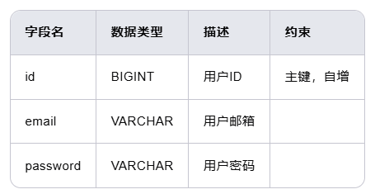

UserInfo 实体类

表名：user_info

字段：

id（主键）

username（字符串）

email（字符串）

role（字符串）

avatar（字符串）

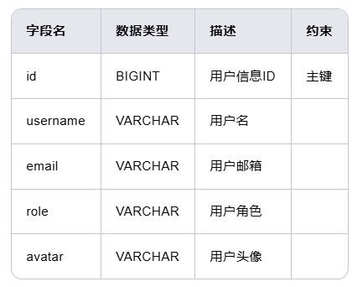

Product 实体类

表名：products

字段：

id（主键，自增）

name（字符串）

description（字符串）

seller（字符串）

price（双精度浮点数）

img（字符串）

tags（字符串数组）

stock（整型）

state（字符串，默认为"active"）

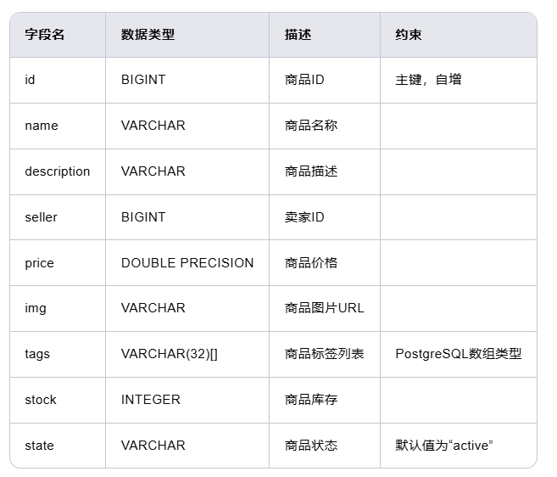

Order 实体类

表名：orders

字段：

id（主键，自增）

customer_id（外键，关联users表）

product_id（外键，关联products表）

total_amount（双精度浮点数）

creationDateTime（时间戳）

updateDateTime（时间戳）

state（字符串，枚举值）

quantity（整型）

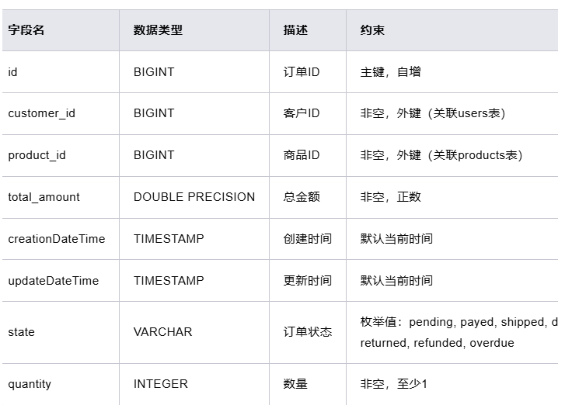

Payment 实体类

表名：payments

字段：

id（主键，自增）

payer_id（外键，关联users表）

payer_name（字符串）

payee_id（外键，关联users表）

payee_name（字符串）

order_id（外键，关联orders表）

payment_method（字符串）

payment_status（字符串，默认为"payed"）

paymentTimestamp（时间戳）

paymentUpdateTimestamp（时间戳）

payment_amount（双精度浮点数）

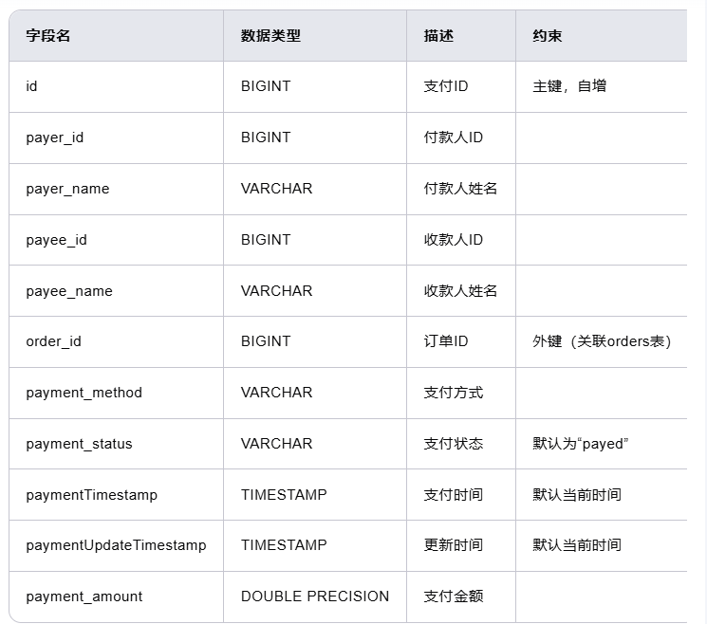

FlashSaleActivity 实体类

表名：flash_sale_activities

字段：

id（主键，自增）

name（字符串）

description（字符串）

discount（双精度浮点数）

creatorId（外键，关联users表）

startTime（时间戳）

endTime（时间戳）

productId（外键，关联products表）

limitPerUser（整型）

totalQuantity（整型）

state（字符串，默认为"created"）

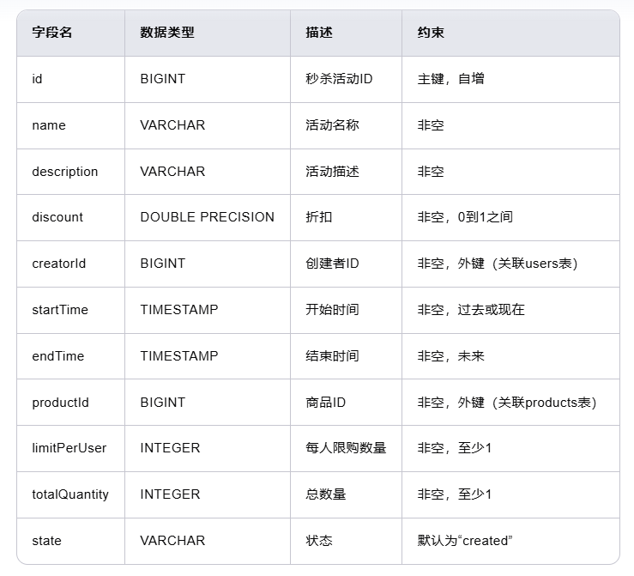

FlashSaleApplication 实体类

表名：flash_sale_applications

字段：

id（主键，自增）

applicant_id（外键，关联users表）

product_id（外键，关联products表）

discount（双精度浮点数）

total_quantity（整型）

start_time（时间戳）

end_time（时间戳）

status（字符串）

operator_id（外键，关联users表）

createdAt（时间戳）

updatedAt（时间戳）

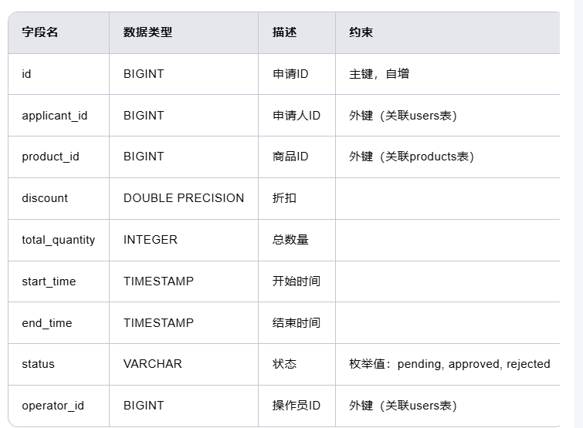

Cart 实体类

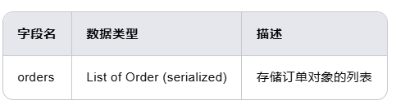

存储系统：Redis

字段：

orders（列表，存储Order对象）

Session 实体类

存储系统：Redis

字段：

token（字符串）

userInfo（对象，存储UserInfo对象）

RedisHash 注解说明

@RedisHash 注解表明 Cart 类将被映射为 Redis 中的一个哈希结构。

Cart 类中的 orders 字段是一个 List<Order> 类型，这意味着每个 Cart 实例可以包含多个 Order 对象。

存储细节

在 Redis 中，每个 Cart 实例将被存储为一个哈希条目，其中 Cart 的唯一标识符（可能是用户ID或其他业务逻辑定义的键）作为哈希的键。

orders 字段中的每个 Order 对象将被序列化（可能是 JSON 格式）后存储在列表中。

这种设计允许灵活地添加或删除订单项，并且可以快速访问整个购物车的内容。

3. 索引和性能优化

对于外键字段、经常作为查询条件的字段（如Product的seller、Order的customer_id和product_id）添加索引，以提高查询效率。

对于时间戳字段（如creationDateTime、updateDateTime、startTime、endTime），考虑添加索引以优化时间范围查询。

4. 安全性和完整性

数据完整性：通过JPA的@Column注解和数据库的非空约束确保数据的完整性。

数据安全性：通过使用加密存储密码、参数化查询和预编译语句防止SQL注入攻击。

**4.4 缓存设计**

Redis 缓存

键设计：

秒杀商品库存：flash_sale_stock:{flash_sale_id}

秒杀活动信息：flash_sale_info:{flash_sale_id}

缓存策略：

秒杀商品库存信息在活动开始前缓存到 Redis 中。

活动结束后，清除相关缓存。

## 5．模块详细设计

### 5.1 用户信息管理与身份验证部分

5.1.1 负责模块介绍

1) UserController

作用: 处理与用户相关的 HTTP 请求，包括注册、登录、密码重置、认证等操作。

主要方法:

signUp: 处理用户注册请求。

signIn: 处理用户登录请求。

resetPassword: 处理用户密码重置请求。

auth: 处理用户认证请求。

registerUser: 注册用户。

registerUserInfo: 注册用户信息。

getUserById: 根据 ID 获取用户。

getUserInfoById: 根据 ID 获取用户信息。

2) UserService

作用: 提供业务逻辑，处理用户相关的服务，如注册、登录、密码重置、认证等。

主要方法:

signUp: 处理用户注册逻辑。

signIn: 处理用户登录逻辑。

auth: 处理用户认证逻辑。

resetPassword: 处理用户密码重置逻辑。

saveUser: 保存用户。

saveUserInfo: 保存用户信息。

findUserById: 根据 ID 查找用户。

findUserInfoById: 根据 ID 查找用户信息。

3) UserRepository

作用: 提供用户实体的数据库操作接口，继承自 JpaRepository。

主要方法:

findByEmail: 根据邮箱查找用户。

4) UserInfoRepository

作用: 提供用户信息实体的数据库操作接口，继承自JpaRepository。

主要方法:

findByEmail: 根据邮箱查找用户信息。

5) User

作用: 表示用户实体，包含用户的基本信息。

属性:

id: 用户 ID。

email: 用户邮箱。

password: 用户密码。

6) UserInfo

作用: 表示用户信息实体，包含用户的详细信息。

属性:

id: 用户信息 ID。

username: 用户名。

email: 用户邮箱。

role: 用户角色。

avatar: 用户头像。

7) Session

作用: 表示会话实体，包含会话的 token 和用户信息。

属性:

token: 会话 token。

userInfo: 用户信息。

8) SignUpBody

作用: 表示注册请求体，包含用户和用户信息。

属性:

user: 用户实体。

userInfo: 用户信息实体。

9) ResetPasswordRequest

作用: 表示重置密码请求体，包含邮箱、旧密码和新密码。

属性:

email: 用户邮箱。

oldPassword: 旧密码。

newPassword: 新密码。

5.1.2 实现功能描述

1) 用户注册:

用户通过 /signUp 端点发送注册请求，包含用户和用户信息。

UserController 调用 UserService 的 signUp 方法处理注册逻辑。

UserService 检查邮箱是否已被使用，保存用户和用户信息，生成会话 token，并将会话信息存储在 Redis 中。

2) 用户登录:

用户通过 /signIn 端点发送登录请求，包含用户邮箱和密码。

UserController 调用 UserService 的 signIn 方法处理登录逻辑。

UserService 验证用户邮箱和密码，生成会话 token，并将会话信息存储在 Redis 中。

3) 密码重置:

用户通过 /resetPassword 端点发送密码重置请求，包含邮箱、旧密码和新密码。UserController 调用 UserService 的 resetPassword 方法处理密码重置逻辑。UserService 验证旧密码，更新用户密码。

4) 用户认证:

用户通过 /auth 端点发送认证请求，包含授权 token。

UserController 调用 UserService 的 auth 方法处理认证逻辑。

UserService 验证 token，返回会话信息。

5) 用户信息管理:

用户通过 /register 和 /registerInfo 端点注册用户和用户信息。

用户通过 /{id} 和 /info/{id} 端点获取用户和用户信息。

总结：个人负责的模块提供了完整的用户身份验证和信息管理功能，包括用户注册、登录、密码重置、认证以及用户信息的管理。通过使用 Spring Boot、JPA 和 Redis，模块实现了高效的数据库操作和会话管理。

5.1.3 类图与协作图

类图(getter setter已省略):

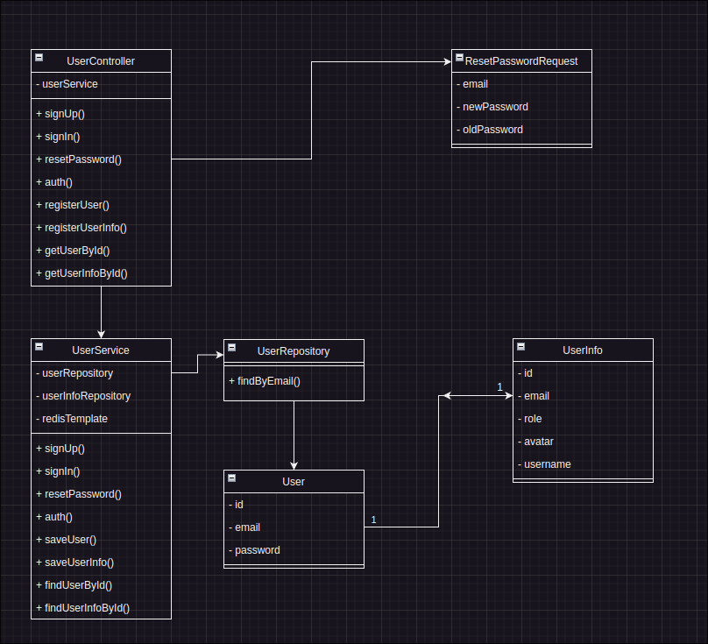

**UserController:**

依赖于 UserService 来处理业务逻辑。

包含多个方法来处理用户注册、登录、密码重置、认证等操作。

**UserService:**

依赖于 UserRepository 和 UserInfoRepository 来访问数据库。

依赖于 RedisTemplate 来管理会话。

包含多个方法来处理用户注册、登录、密码重置、认证等操作。

**UserRepository:**

继承自 JpaRepository，提供了基本的 CRUD 操作和查找用户的方法。

**UserInfoRepository:**

继承自 JpaRepository，提供了基本的 CRUD 操作和查找用户信息的方法。

**User:**

表示用户实体，包含用户的基本信息如 ID、邮箱和密码。

**UserInfo:**

表示用户信息实体，包含用户的详细信息如 ID、用户名、邮箱、角色和头像。

**Session:**

表示会话实体，包含会话的 token 和用户信息。

**SignUpBody:**

表示注册请求体，包含用户和用户信息。

ResetPasswordRequest:

表示重置密码请求体，包含邮箱、旧密码和新密码。

5.1.4 关键代码截图与说明

`auth` 方法的工作方式如下：

1. 从 `Bearer ` 前缀中提取 token。

2. 打印 token 以进行调试。

3. 如果 token 是特殊的 "test" 值，则从数据库中查找 ID 为 1 的用户信息，并返回一个包含该用户信息的会话。

4. 否则，从 Redis 中使用 token 查找会话对象。

5. 如果会话对象不存在或不是 `Session` 类型，则抛出未授权异常。

6. 如果会话对象存在且有效，则返回该会话。

验证示例：

@GetMapping("/authExample")

public ResponseEntity<Object> authExample(@RequestHeader(value = "Authorization") String token) {

try {

return new ResponseEntity<>(userService.auth(token), HttpStatus.OK);

} catch (CustomException e) {

return new ResponseEntity<>(e.getMessage(), e.getStatus());

}

}

这个示例展示了如何使用 `auth` 方法来验证传入的 token，并返回相应的会话信息或错误信息。

### 5.2 商品管理模块

5.2.1模块功能列表

模块名称：商品管理模块

功能概述：负责商品的增删改查、库存管理以及数据校验，确保商品信息的准确性和一致性。

具体功能：

商品增删改查：

新增商品：管理员可以添加新商品，包括商品名称、库存、价格、描述等信息。

删除商品：管理员可以删除不再销售的商品

修改商品：管理员可以更新商品信息，如价格、库存、描述等。

查询商品：管理员可以查看所有商品列表，并支持按名称、价格等条件搜索。

库存管理：

库存更新：在商品销售或秒杀活动结束后，系统自动更新库存。

库存校验：在用户下单时，系统会检查库存是否充足，避免超卖。

数据校验：

输入校验：对用户输入的商品信息进行校验，确保数据格式正确（如价格必须为正数，库存必须为整数）。

业务校验：在删除商品时，检查该商品是否参与未结束的秒杀活动，避免数据不一致。

5.2.2 类图

类图：

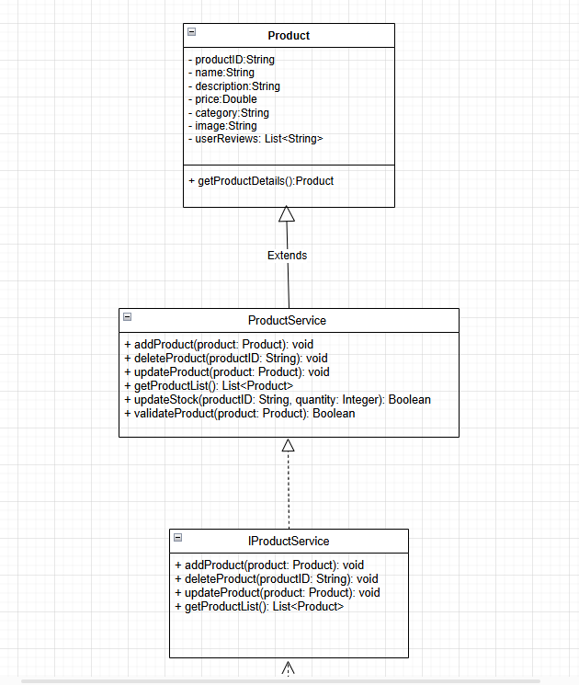

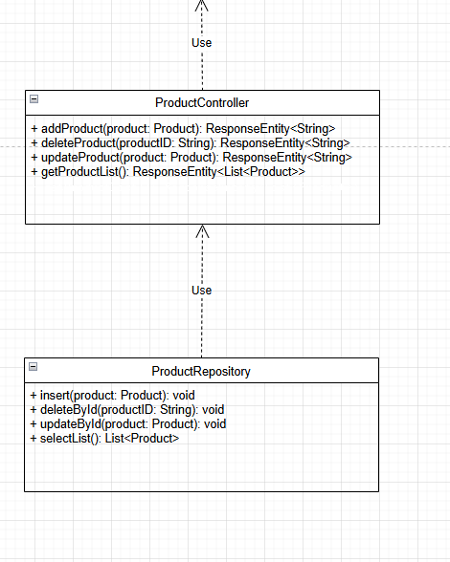

5.2.3 业务内容和实现的具体功能

Product.java

业务内容：定义了一个产品实体，包含产品ID、名称、描述、卖家、价格、图片、标签列表和库存状态。

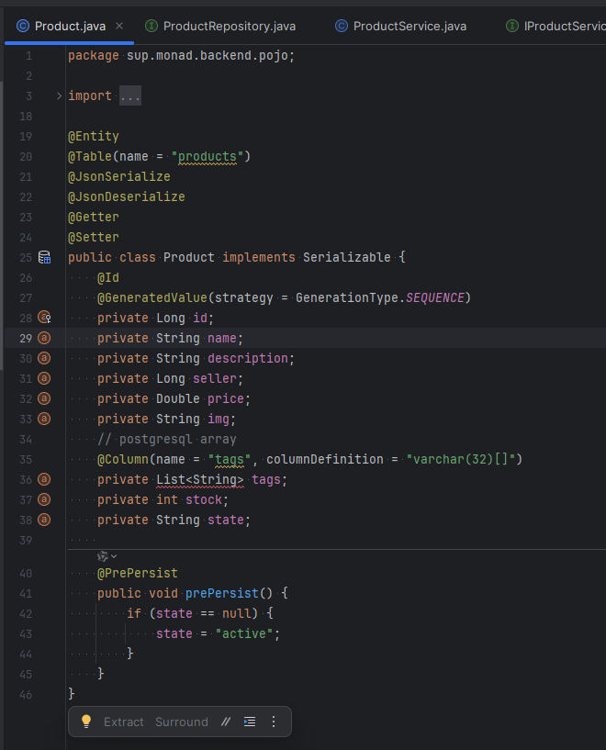

具体功能：

@PrePersist 注解用于在实体保存前设置默认状态为 "active"。

ProductController.java

业务内容：提供产品相关的RESTful API接口。

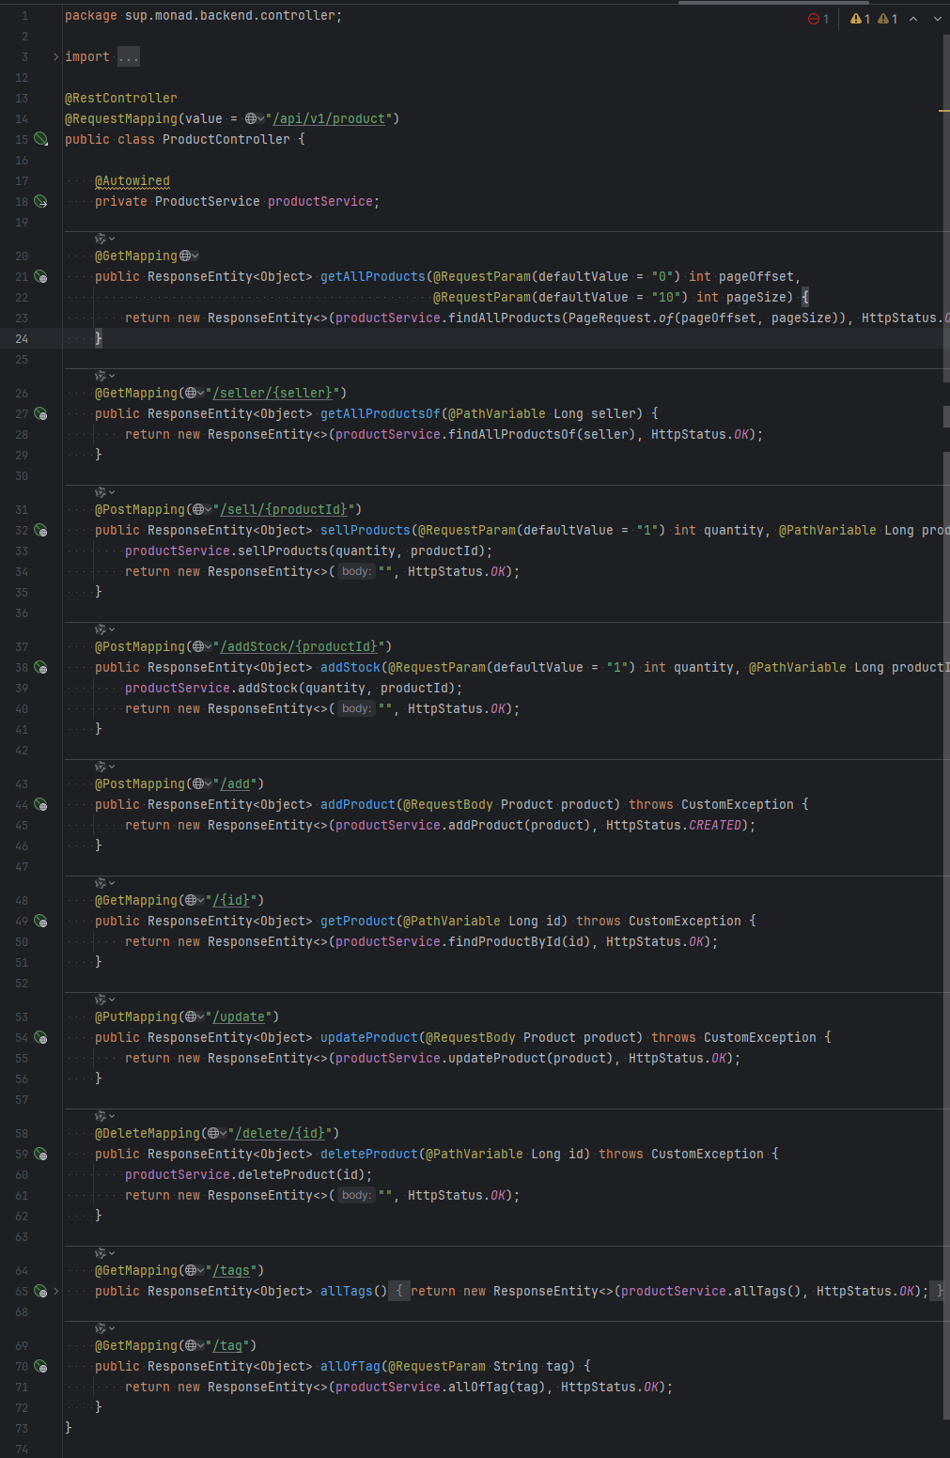

具体功能：

getAllProducts：分页获取所有产品。

getAllProductsOf：根据卖家ID获取其所有产品。

sellProducts：销售指定数量的产品。

addStock：增加指定产品库存。

addProduct：添加新产品。

getProduct：根据ID获取单个产品。

updateProduct：更新产品信息。

deleteProduct：删除产品。

allTags：获取所有不同的标签。

allOfTag：根据标签获取所有产品。

ProductService.java

业务内容：提供产品服务的实现，包括产品的基本操作和业务逻辑。

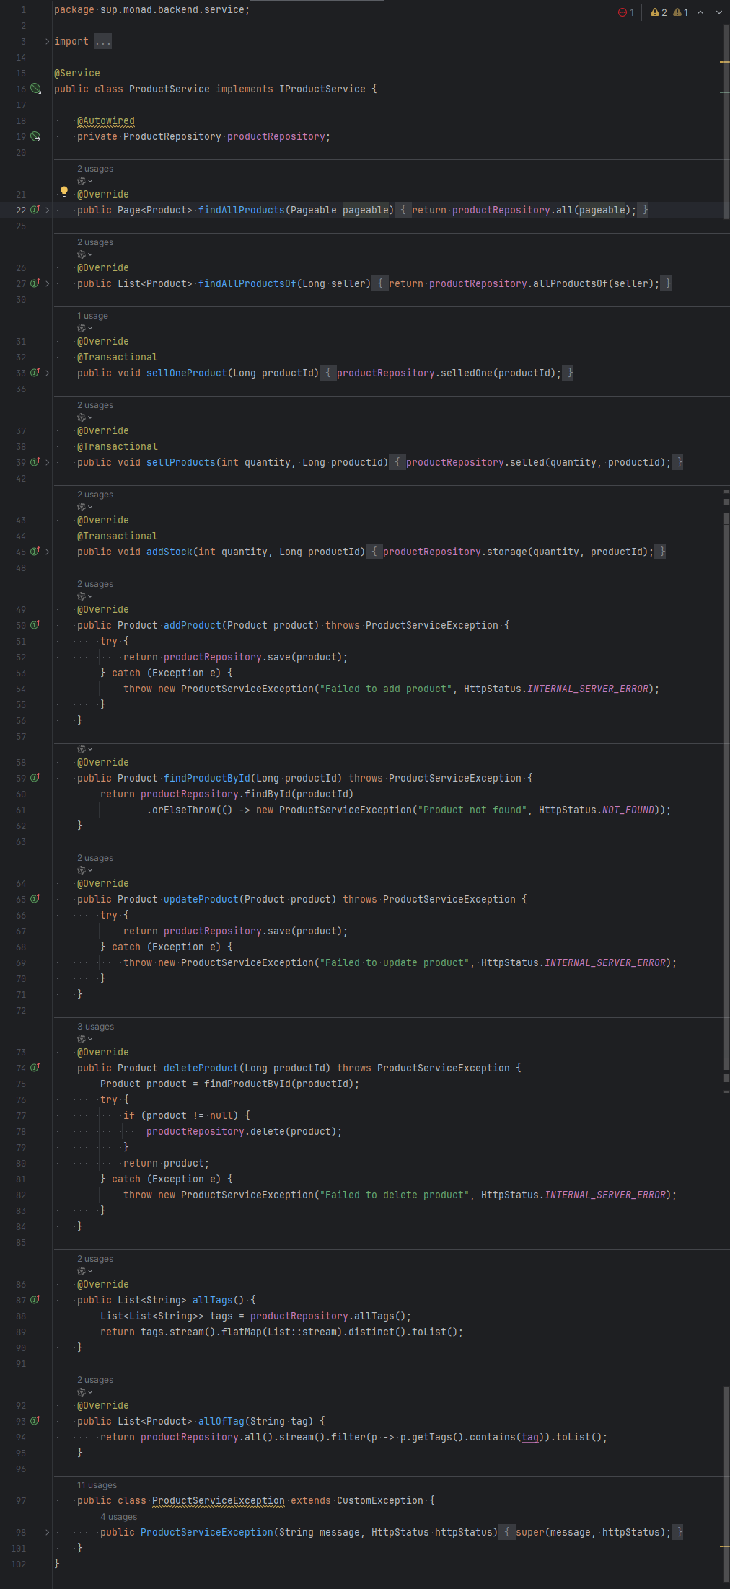

具体功能：

findAllProducts：分页查询所有产品。

findAllProductsOf：根据卖家ID查询其所有产品。

sellProducts：销售指定数量的产品。

addStock：增加指定产品库存。

addProduct：添加新产品。

findProductById：根据ID查询单个产品。

updateProduct：更新产品信息。

deleteProduct：删除产品。

allTags：获取所有不同的标签。

allOfTag：根据标签查询所有产品。

IProductService.java

业务内容：定义产品服务的接口，规定了产品服务应实现的方法。

具体功能：定义了添加、查询、更新、删除产品，以及查询产品标签和按标签查询产品的方法。

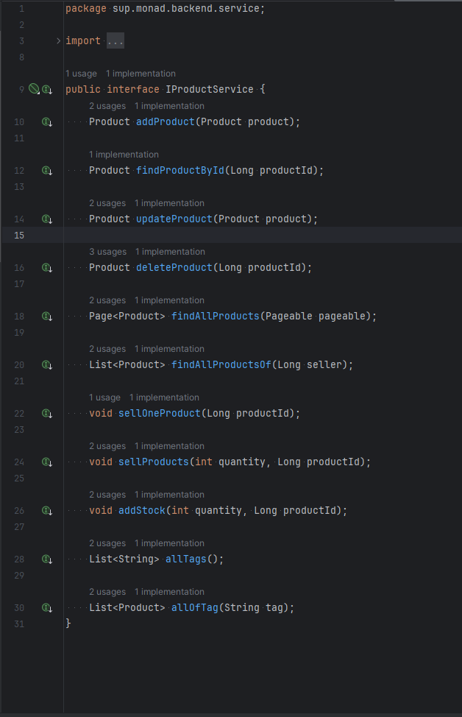

ProductRepository.java

业务内容：定义产品数据访问层的接口，规定了与数据库交互的方法。

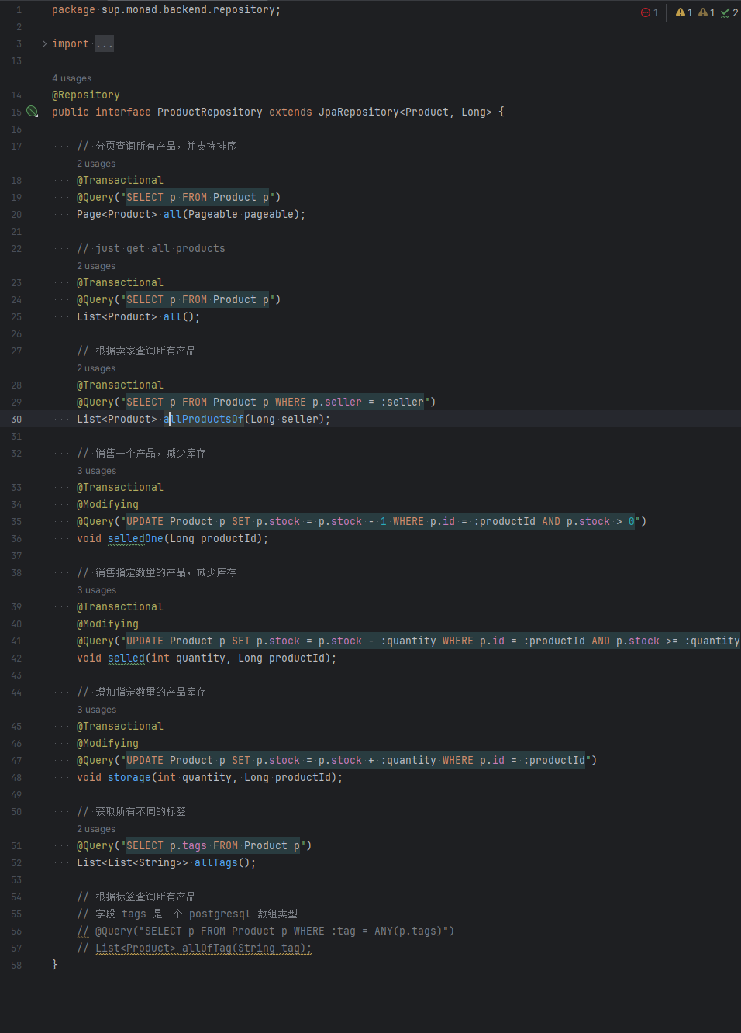

具体功能：

all：分页查询所有产品。

allProductsOf：根据卖家ID查询其所有产品。

selledOne：销售一个产品，减少库存。

selled：销售指定数量的产品，减少库存。

storage：增加指定数量的产品库存。

allTags：获取所有不同的标签。

5.2.4 关键代码说明：

Product.java 中的 @PrePersist 方法

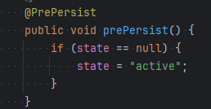

实现逻辑：

@PrePersist 注解表明这个方法会在实体被持久化到数据库之前执行。

方法内部检查 state 字段是否为 null，如果是，则将其设置为 "active"，确保每个产品都有一个默认的状态。

5.2.5 数据存储与数据库交互、数据转换、格式化和校验

商品新增功能

ProductController.java中的 addProduct() 方法

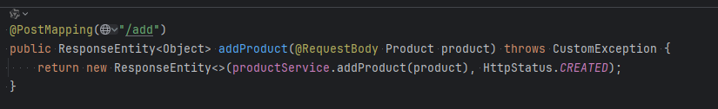

说明：

该方法用于处理添加商品的 HTTP POST 请求。

接收一个 Product 对象作为请求体，包含商品的基本信息（如名称、价格、库存等）。

调用 ProductService 的 addProduct() 方法进行业务逻辑处理。

如果添加成功，返回 HTTP 状态码 201 (CREATED) 和添加的商品信息；如果失败，抛出 CustomException 异常。

实现逻辑：

前端通过 HTTP POST 请求将商品信息发送到 /api/v1/product/add 接口。

ProductController 接收请求并调用 ProductService 的 addProduct() 方法。

ProductService 调用 ProductRepository 的 save() 方法将商品信息保存到数据库。

如果保存成功，返回商品信息；如果失败，抛出异常并返回错误信息。

商品查询功能

ProductController 中的 getAllProducts() 方法。

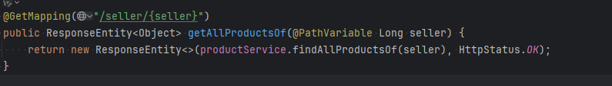

说明：

该方法用于分页查询所有商品信息。

接收两个参数：pageOffset（页码偏移量）和 pageSize（每页大小）。

调用 ProductService 的 findAllProducts() 方法获取分页数据。

返回 HTTP 状态码 200 (OK) 和分页后的商品列表。

实现逻辑：

前端通过 HTTP GET 请求访问 /api/v1/product 接口，传入分页参数。

ProductController 调用 ProductService 的 findAllProducts() 方法。

ProductService 调用 ProductRepository 的 all() 方法查询数据库，返回分页后的商品列表。

商品删除功能

ProductController.java 中的 deleteProduct() 方法。

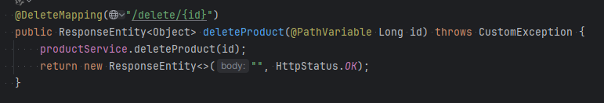

说明：

该方法用于删除指定商品。

接收一个路径参数 id，表示要删除的商品ID。

调用 ProductService 的 deleteProduct() 方法执行删除操作。

如果删除成功，返回 HTTP 状态码 200 (OK)；如果失败，抛出 CustomException 异常。

实现逻辑：

前端通过 HTTP DELETE 请求访问 /api/v1/product/delete/{id} 接口，传入商品ID。

ProductController 调用 ProductService 的 deleteProduct() 方法。

ProductService 调用 ProductRepository 的 delete() 方法从数据库中删除指定商品。

如果删除成功，返回空响应；如果失败，抛出异常并返回错误信息。

商品更新功能

ProductController.java中的 updateProduct() 方法。

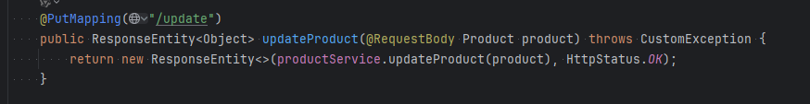

说明：

该方法用于更新商品信息。

接收一个 Product 对象作为请求体，包含更新后的商品信息。

调用 ProductService 的 updateProduct() 方法执行更新操作。

如果更新成功，返回 HTTP 状态码 200 (OK) 和更新后的商品信息；如果失败，抛出 CustomException 异常。

实现逻辑：

前端通过 HTTP PUT 请求将更新后的商品信息发送到 /api/v1/product/update 接口。

ProductController 调用 ProductService 的 updateProduct() 方法。

ProductService 调用 ProductRepository 的 save() 方法更新数据库中的商品信息。

如果更新成功，返回商品信息；如果失败，抛出异常并返回错误信息。

库存更新功能

ProductService.java 中的 sellProducts 方法

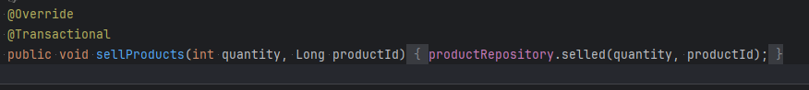

说明：

该方法用于在商品销售后更新库存。

接收两个参数：quantity（销售数量）和 productId（商品ID）。

使用 @Transactional 注解确保操作的事务性，即如果库存更新失败，整个操作会回滚。

调用 ProductRepository 的 selled() 方法更新库存。

实现逻辑：

在商品销售时，调用 sellProducts() 方法，传入销售数量和商品ID。

ProductRepository 执行 SQL 语句，将指定商品的库存减少 quantity。

如果库存不足或更新失败，事务会回滚，确保数据一致性。

ProductRepository.java 中的 selled 方法

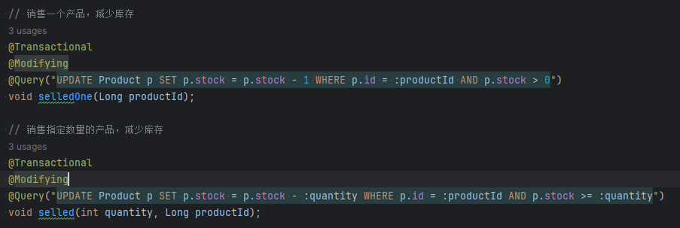

实现逻辑：

@Transactional 和 @Modifying 注解表明这是一个修改数据库的操作，且在一个事务中执行。

@Query 注解定义了一个JPQL查询，用于更新产品库存。

查询的条件是产品ID匹配且库存大于等于销售数量，然后减少指定数量的库存。

数据校验功能

ProductService.java 中的 addProduct() 方法。

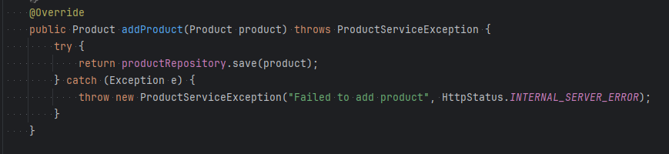

说明：

该方法用于添加商品，并在添加前进行数据校验。

接收一个 Product 对象作为参数，包含商品的基本信息。

调用 ProductRepository 的 save() 方法将商品信息保存到数据库。

如果保存失败，抛出 ProductServiceException 异常，并返回 HTTP 状态码 500 (INTERNAL_SERVER_ERROR)。

实现逻辑：

在添加商品时，调用 addProduct() 方法，传入商品信息。

ProductRepository 尝试将商品信息保存到数据库。

如果保存成功，返回商品信息；如果保存失败（如数据格式不正确），抛出异常并返回错误信息。

5.2.6 统一异常处理

异常处理策略：描述如何实现全应用的统一异常处理，包括定义异常处理类和异常处理流程。

GlobalExceptionHandler.java

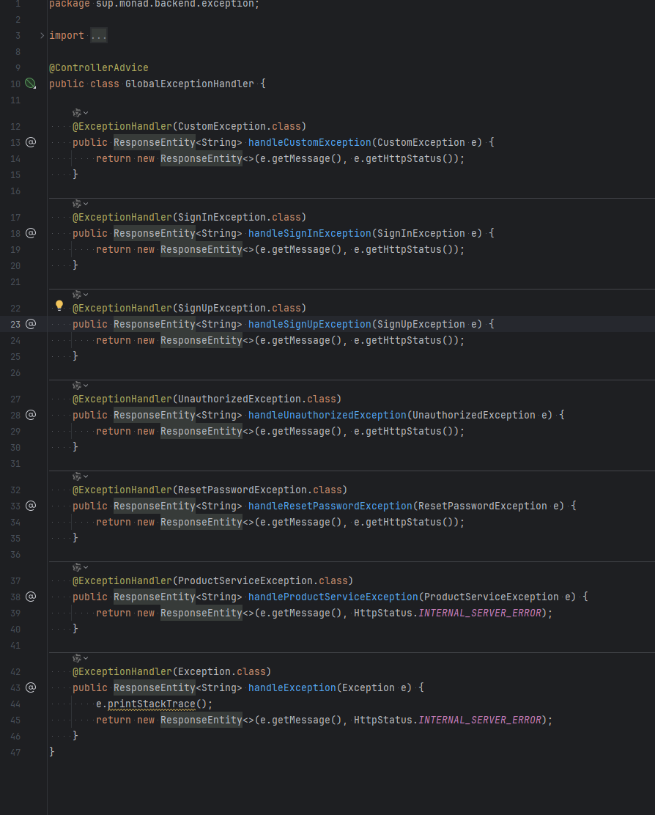

GlobalExceptionHandler 提供了一个集中的地方来处理所有异常，使得错误处理逻辑更加模块化和一致。通过为每种异常类型定义特定的处理方法，它能够以适当的HTTP状态码和错误消息响应客户端，提高了应用的健壮性和用户体验。

逻辑分析

@ControllerAdvice 注解：

@ControllerAdvice 注解使得这个类能够捕获所有控制器层抛出的异常。如果没有指定包路径，它将默认应用于整个应用。

@ExceptionHandler 方法：

每个 @ExceptionHandler 方法都对应一种特定的异常类型。当相应的异常被抛出时，对应的方法会被调用。

这些方法都返回一个 ResponseEntity<String> 对象，其中包含错误消息和HTTP状态码。

处理自定义异常：

对于 CustomException、SignInException、SignUpException、UnauthorizedException 和 ResetPasswordException，异常类中已经包含了错误消息和HTTP状态码。因此，GlobalExceptionHandler 直接使用这些信息来构造响应。

这使得异常处理非常灵活，因为每种异常都可以有自己的特定状态码。

处理非自定义异常：

ProductServiceException 和其他未被捕获的异常被归类为一般异常，统一返回 HttpStatus.INTERNAL_SERVER_ERROR（500状态码）。

这样做可以避免向客户端泄露敏感的服务器错误信息，同时确保所有未处理的异常都有一个默认的响应。

通用异常处理：

@ExceptionHandler(Exception.class) 方法作为一个通用的后备选项，捕获所有未被前面方法处理的异常。

这确保了应用中抛出的任何异常都能得到响应，避免了服务器端错误导致的客户端请求悬挂。

CustomException.java

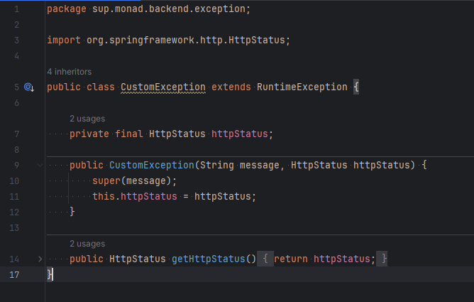

逻辑分析

当需要抛出一个异常，并且需要指定一个HTTP状态码时，可以使用 CustomException。

通过构造函数传入错误消息和HTTP状态码，异常对象会保存这些信息。

在全局异常处理器 GlobalExceptionHandler 中，可以通过调用 getHttpStatus() 方法来获取这个状态码，并用它来构造响应给客户端的 ResponseEntity 对象。

BadRequestException.java

BadRequestException 是一个特定类型的自定义异常，用于表示客户端发送的请求有错误，不能被服务器理解，对应HTTP状态码400（Bad Request）

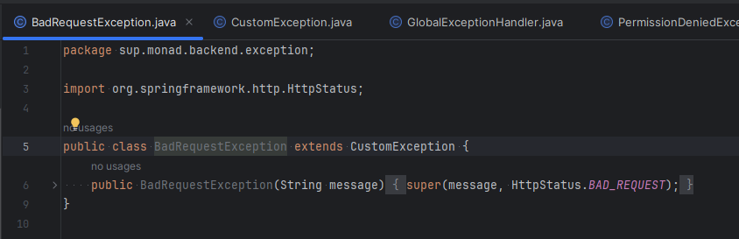

逻辑分析

当业务逻辑检测到客户端请求数据不合法则抛出 BadRequestException。

构造函数只接受一个错误消息参数，因为HTTP状态码固定为 HttpStatus.BAD_REQUEST。

在全局异常处理器中，BadRequestException 会被识别并处理，返回一个400状态码的响应给客户端。

PermissionDeniedException.java

PermissionDeniedException 表示用户没有权限执行请求的操作，对应HTTP状态码403（Forbidden）。

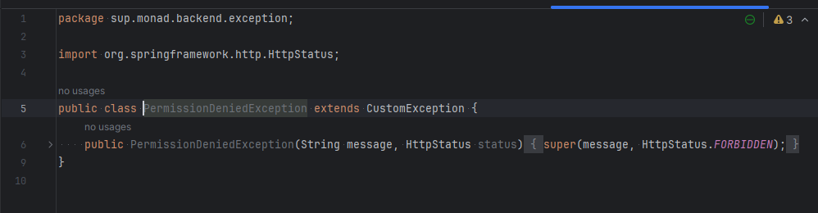

逻辑分析

当业务逻辑检测到权限问题时，抛出 PermissionDeniedException。

构造函数接受一个错误消息和一个状态码，但在这里状态码固定为 HttpStatus.FORBIDDEN。

全局异常处理器会捕获这个异常，并返回一个403状态码的响应给客户端，表明客户端没有权限执行该操作。

5.2.7 拦截器设计和实现

拦截器功能描述：描述拦截器的功能，例如日志记录、权限检查等。

拦截器代码：提供拦截器的代码实现，包括拦截器类和注册拦截器的配置。

拦截器功能描述

1.日志记录：记录每个请求的详细信息，包括请求的时间、URL、方法、IP地址和请求结果，以便于问题追踪和性能监控。

2.权限检查：确保只有具备相应权限的用户才能访问特定的商品管理接口，如添加、更新或删除商品。

3.请求限流：防止用户对商品管理接口的过度请求，以保护系统不被恶意攻击或因流量过大而崩溃。

4.数据验证：在请求到达控制器之前，验证请求中的数据是否符合预期的格式和业务规则。

1. 日志记录拦截器

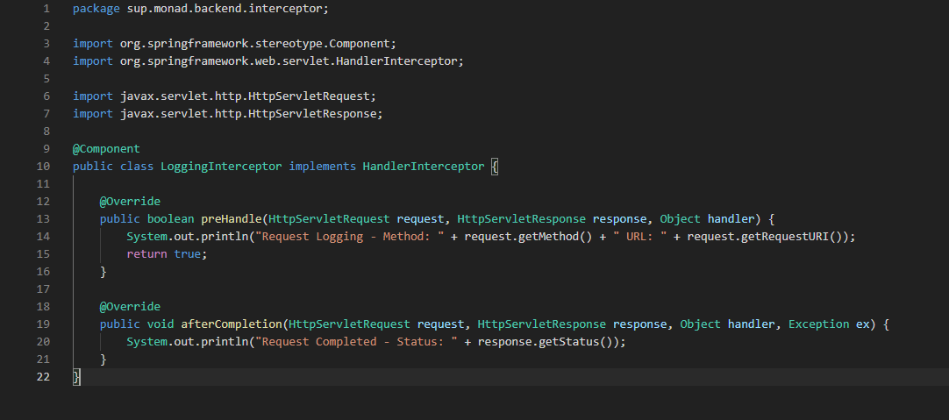

LoggingInterceptor：

在请求处理之前，记录请求的方法和URL。

请求处理完成后，记录响应的状态码。

这对于监控和调试是非常有用的，因为它提供了请求的完整生命周期信息。

2. 权限检查拦截器

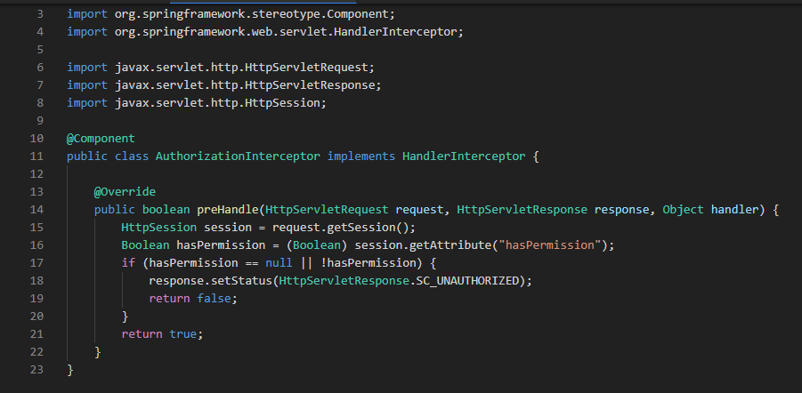

AuthorizationInterceptor：

在请求处理之前，检查用户会话中是否有权限标志。

如果用户没有权限或会话中没有权限标志，则返回401未授权状态码。

这个拦截器确保了只有经过授权的用户才能访问商品管理接口。

3. 请求限流拦截器

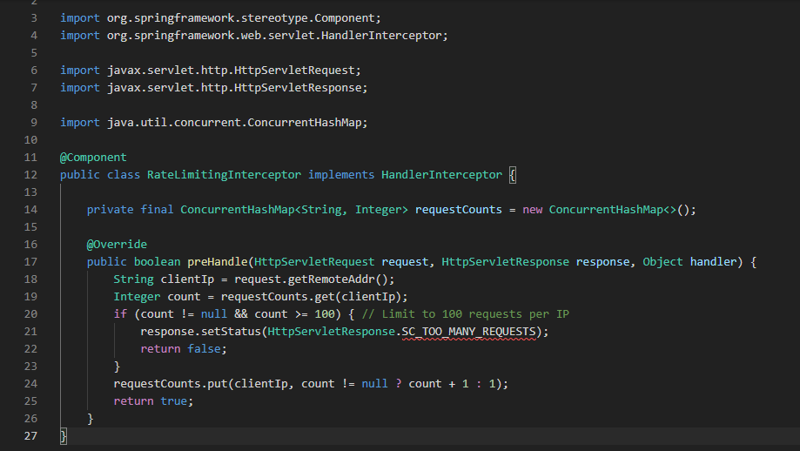

RateLimitingInterceptor：

在请求处理之前，检查来自同一IP的请求次数是否超过了限制。

如果超过了限制，则返回429太多请求状态码。

这个拦截器有助于防止滥用和过载，保护系统稳定运行。

5.2.8 安全性措施

安全性措施

防止SQL注入

在ProductRepository中，我们使用了Spring Data JPA来处理数据库操作，这自然地帮助我们防止了SQL注入攻击：

1.使用JPA查询方法：

通过使用@Query注解和JPA查询语言（JPQL），我们避免了将用户输入直接拼接到SQL语句中，从而防止了SQL注入。

@Query("SELECT p FROM Product p WHERE p.seller = :seller")

List<Product> allProductsOf(Long seller);

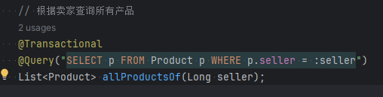

2.参数化查询：

在需要用户输入的地方，如allProductsOf方法，我们使用命名参数（如:seller），这确保了用户输入被正确地处理，防止了SQL注入。

防止XSS攻击

虽然ProductRepository主要负责后端数据库操作，不直接处理前端输出，但我们可以通过以下措施间接防止XSS攻击：

1.确保安全的数据处理：

在将数据从数据库查询出来后，确保在服务层或控制器层对数据进行适当的处理，如HTML编码，以防止XSS攻击。

2.内容安全策略（CSP）：

配置内容安全策略，限制可以执行的脚本源，进一步减少了XSS攻击的风险。

性能优化

数据库查询优化

1.分页查询：

对于返回大量数据的查询，我们使用分页来减少单次查询的数据量，提高响应速度。

@Query("SELECT p FROM Product p")

Page<Product> all(Pageable pageable);

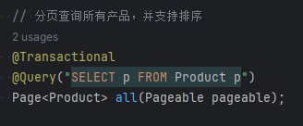

2.减少不必要的数据加载：

在all方法中，我们只查询必要的字段，而不是使用SELECT *，这减少了数据传输量。

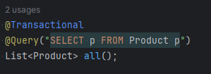

@Query("SELECT p FROM Product p")

List<Product> all();

3.索引优化：

虽然ProductRepository中没有直接体现，但我们可以为数据库中的seller字段添加索引，以加快基于卖家的查询速度。

CREATE INDEX idx_seller ON products(seller);

业务逻辑优化

1.缓存策略：

对于不经常变化的数据，如产品的标签列表，我们可以使用缓存来减少数据库访问次数，提高系统响应速度。

@Query("SELECT p.tags FROM Product p")

List<List<String>> allTags();

2.异步处理：

对于秒杀等高并发场景，我们可以使用异步处理和消息队列来分散请求压力，避免数据库瞬间压力过大。

@Modifying

@Query("UPDATE Product p SET p.stock = p.stock - :quantity WHERE p.id = :productId AND p.stock >= :quantity")

void selled(int quantity, Long productId);

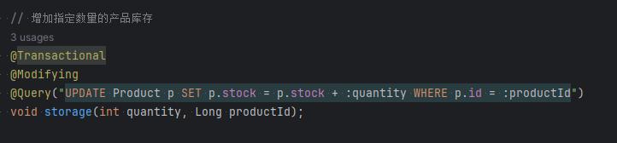

### 5.3 购物车管理模块

5.3.1 模块介绍

购物车管理模块，用postman对各模块接口的测试

5.3.2 实现功能描述

购物车商品的增删改查，库存管理，数据校验

5.3.3 类图与协作图

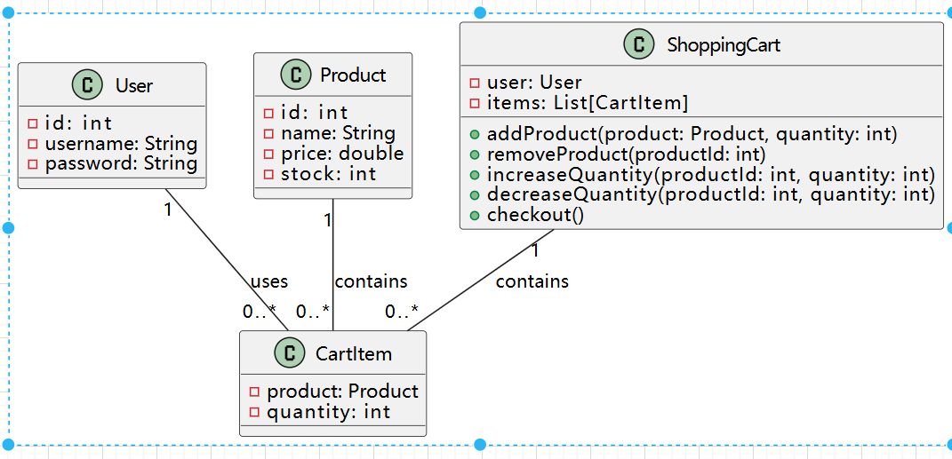

5.3.4 关键代码截图与说明

CartController代码：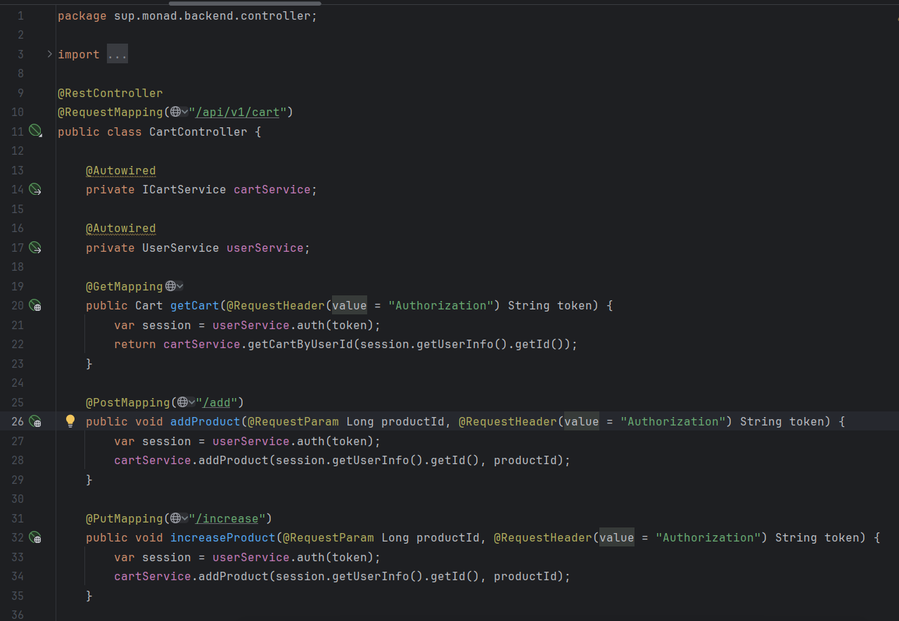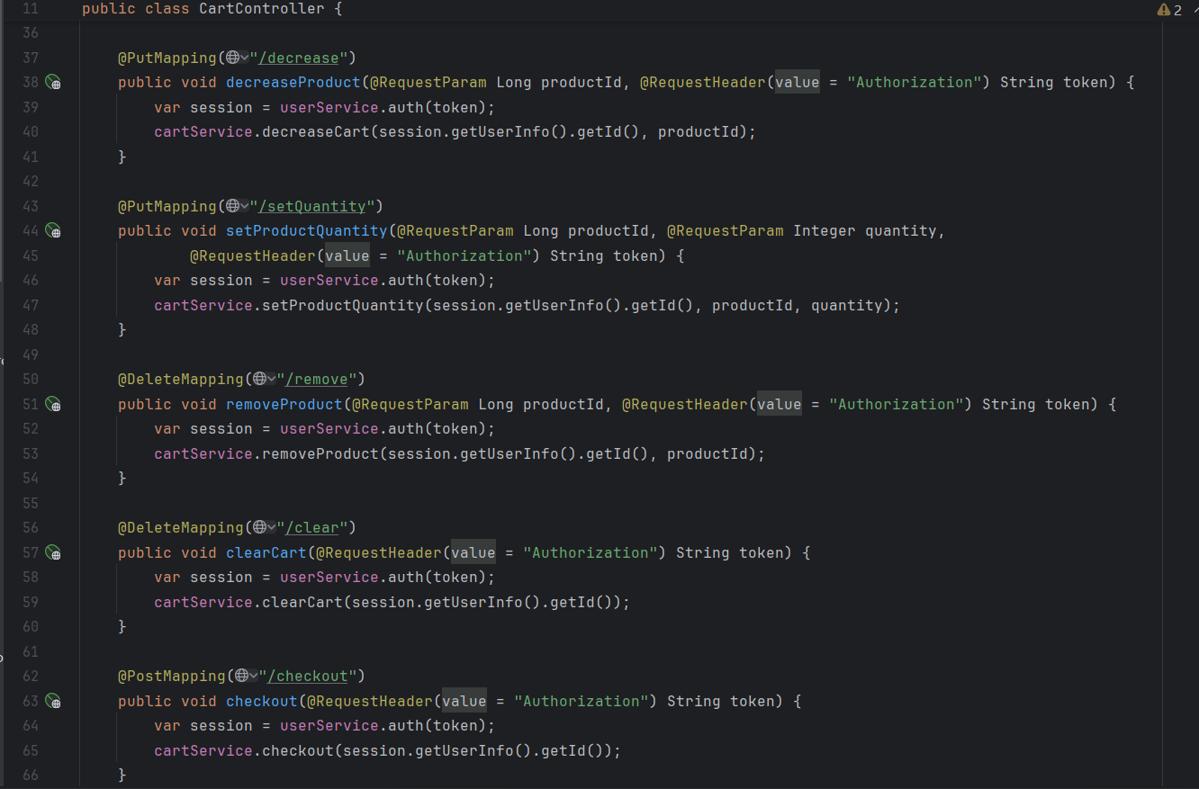

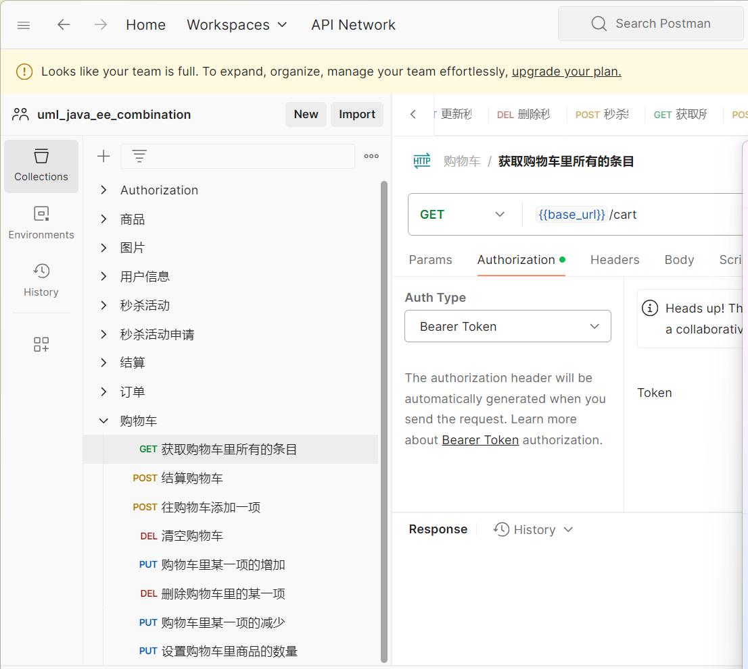

1. @GetMapping：

- 这是一个GET请求处理方法，用于获取当前用户的购物车信息。

- 它通过HTTP请求头中的`Authorization`字段接收一个令牌（token）。

- 使用`userService.auth(token)`方法验证令牌并获取用户会话信息。

- 然后，使用`cartService.getCartByUserId()`方法根据用户ID获取用户的购物车信息，并返回这个购物车对象。

2. @PostMapping("/add")：

- 这是一个POST请求处理方法，用于将一个产品添加到用户的购物车中。

- 它接收两个参数：通过请求参数传递的产品ID（`productId`）和通过HTTP请求头传递的令牌（`token`）。

- 验证令牌并获取用户会话信息。

- 调用`cartService.addProduct()`方法将产品添加到用户的购物车中。

3. @PutMapping("/increase")：

- 这是一个PUT请求处理方法，用于增加购物车中某个产品的数量。

- 接收产品ID和令牌。

- 验证令牌并获取用户会话信息。

- 调用`cartService.addProduct()`方法增加产品数量。这里可能存在逻辑错误，因为通常增加数量应该与添加产品区分开来，可能需要不同的服务方法。

4. @PutMapping("/decrease")：

- 这是一个PUT请求处理方法，用于减少购物车中某个产品的数量。

- 接收产品ID和令牌。

- 验证令牌并获取用户会话信息。

- 调用`cartService.decreaseCart()`方法减少产品数量。

5. @PutMapping("/setQuantity")：

- 这是一个PUT请求处理方法，用于设置购物车中某个产品的具体数量。

- 接收产品ID、数量和令牌。

- 验证令牌并获取用户会话信息。

- 调用`cartService.setProductQuantity()`方法设置产品数量。

6. @DeleteMapping("/remove")：

- 这是一个DELETE请求处理方法，用于从购物车中移除一个产品。

- 接收产品ID和令牌。

- 验证令牌并获取用户会话信息。

- 调用cartService.removeProduct()方法移除产品。

7. @DeleteMapping("/clear")：

- 这是一个DELETE请求处理方法，用于清空用户的购物车。

- 接收令牌。

- 验证令牌并获取用户会话信息。

- 调用`cartService.clearCart()`方法清空购物车。

8. @PostMapping("/checkout")：

- 这是一个POST请求处理方法，用于处理购物车结账。

- 接收令牌。

- 验证令牌并获取用户会话信息。

- 调用`cartService.checkout()`方法处理结账。

控制器提供了一个完整的API接口集合，用于管理用户的购物车，包括添加、增加、减少、设置产品数量、移除产品、清空购物车和结账等操作。每个操作都需要用户通过令牌进行身份验证，以确保操作的安全性和正确性。

**CartService代码：**

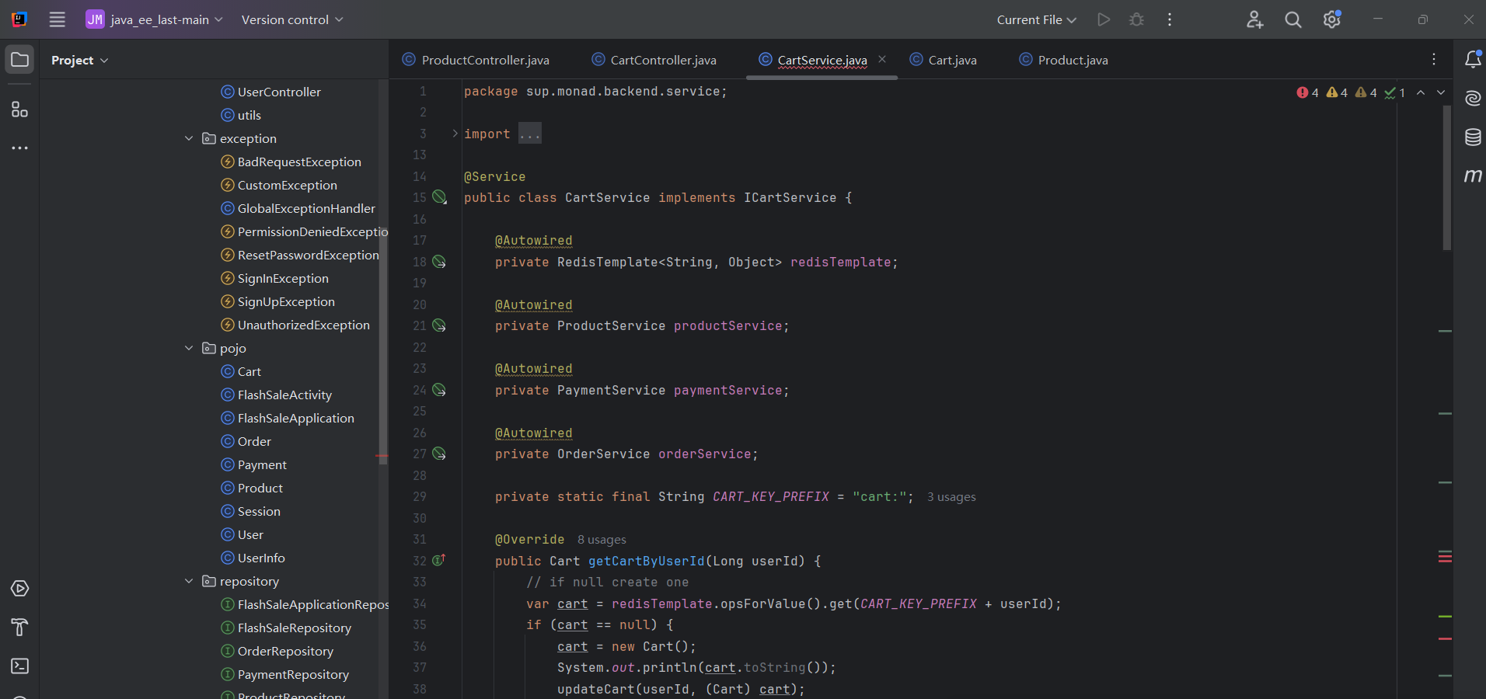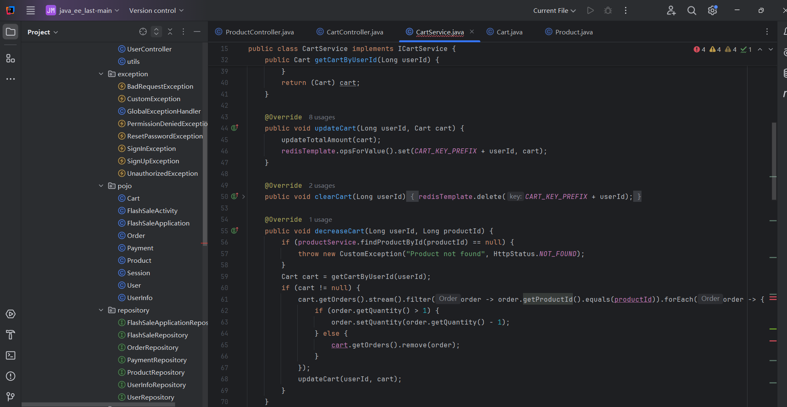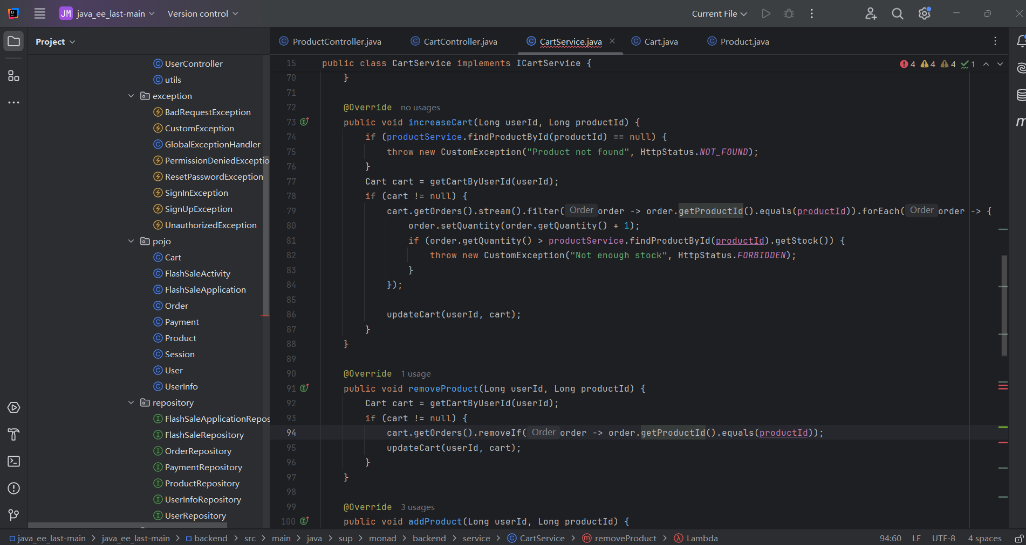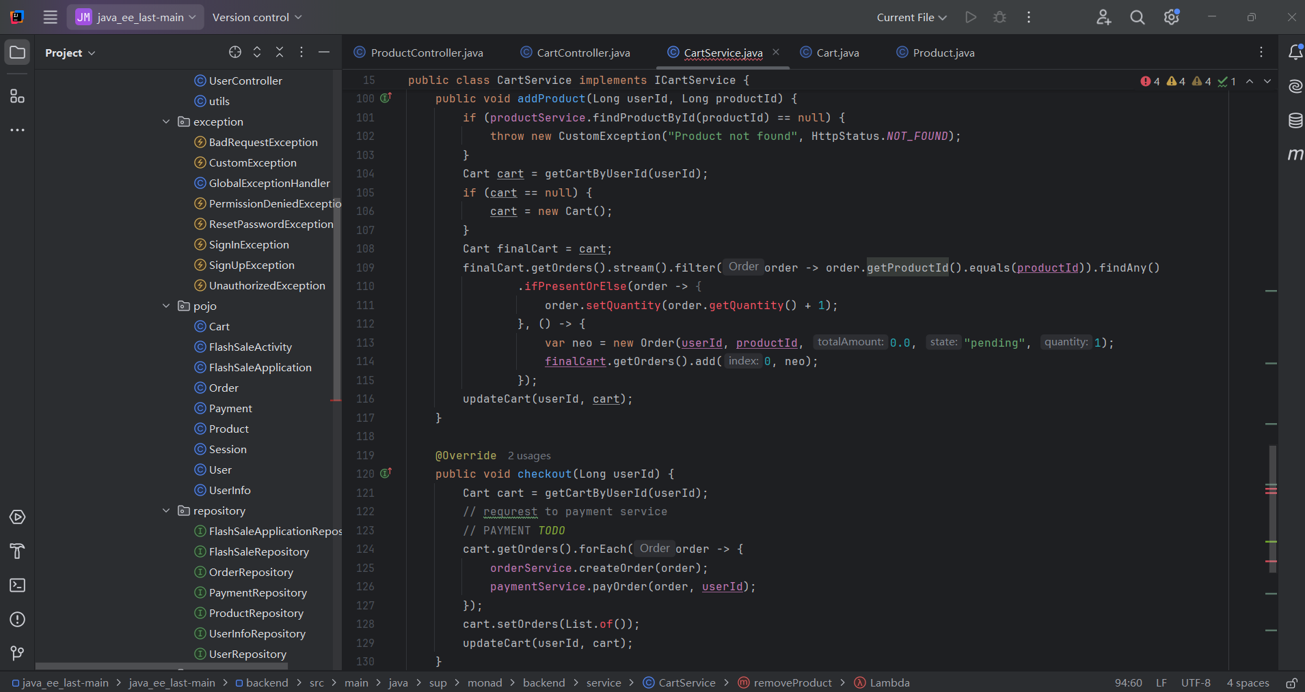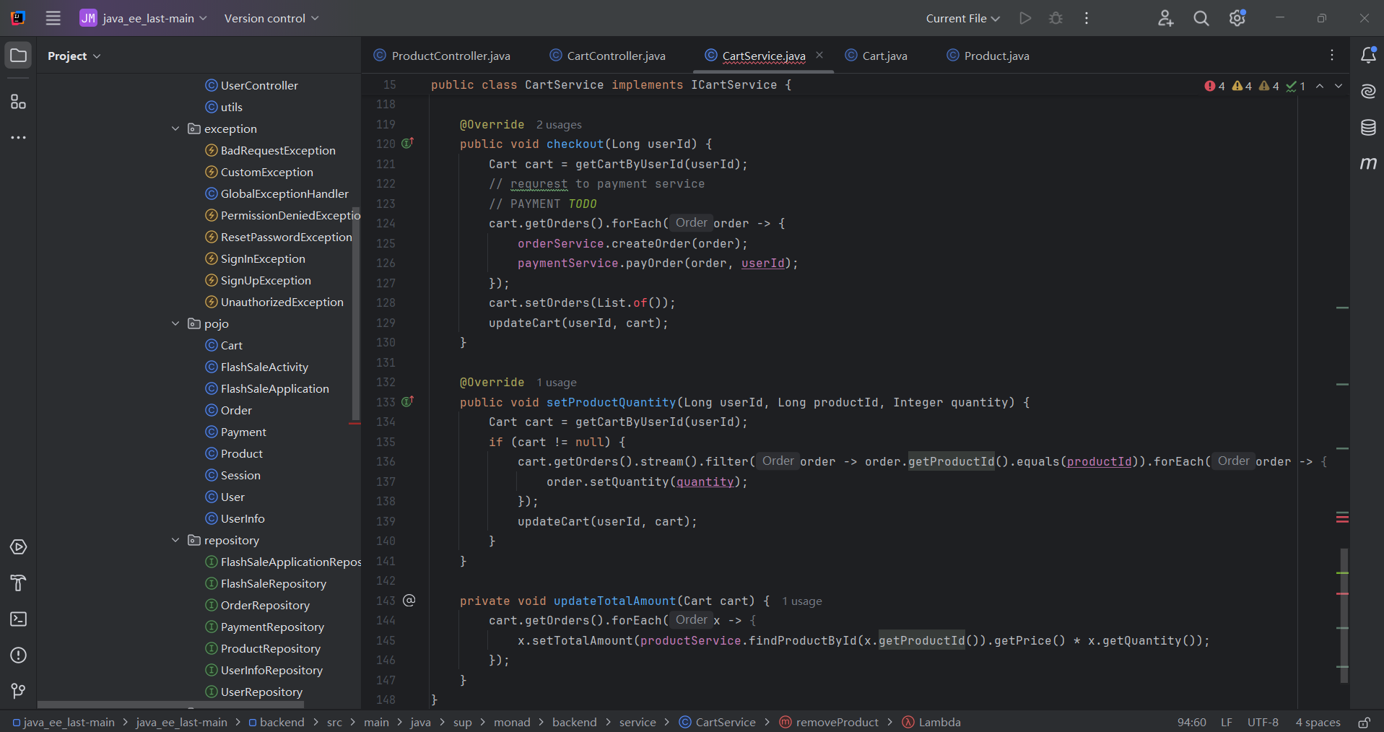

1. `@Autowired`：

- 这是Spring的注解，用于自动注入配置好的Bean。在这里，它注入了`RedisTemplate`、`ProductService`、`PaymentService`和`OrderService`。

2. `private static final String CART_KEY_PREFIX = "cart:";`：

- 这是一个类级别的常量，用于在Redis中存储购物车数据时作为键名前缀。

3. `public Cart getCartByUserId(Long userId)`：

- 根据用户ID获取购物车信息。如果Redis中没有找到对应的购物车，会创建一个新的购物车对象，并调用`updateCart`方法将其保存到Redis中。

4. `public void updateCart(Long userId, Cart cart)`：

- 更新购物车信息。首先调用`updateTotalAmount`方法更新购物车中每个商品的总价，然后将购物车对象保存到Redis中。

5. `public void clearCart(Long userId)`：

- 清空用户购物车。在Redis中删除对应用户ID的购物车键。

6. `public void decreaseCart(Long userId, Long productId)`：

- 减少购物车中某个产品的数量。如果产品不存在，则抛出异常。如果产品数量大于1，则减少数量；如果数量为1，则从购物车中移除该产品。

7. `public void increaseCart(Long userId, Long productId)`：

- 增加购物车中某个产品的数量。如果产品不存在或库存不足，则抛出异常。如果产品库存足够，则增加数量。

8. `public void removeProduct(Long userId, Long productId)`：

- 从购物车中移除一个产品。根据用户ID和产品ID，从购物车中移除对应的产品项。

9. `public void addProduct(Long userId, Long productId)`：

- 向购物车添加一个产品。如果产品不存在，则抛出异常。如果购物车中已有该产品，则增加数量；如果没有，则添加新的产品项。

10. `public void checkout(Long userId)`：

- 结账。获取用户的购物车，对每个订单项调用支付服务进行支付，并创建订单。支付成功后，清空购物车。

11. `public void setProductQuantity(Long userId, Long productId, Integer quantity)`：

- 设置购物车中某个产品的数量。根据用户ID和产品ID，设置对应产品项的数量。

12. `private void updateTotalAmount(Cart cart)`：

- 私有方法，用于更新购物车中每个产品项的总价。根据产品的价格和数量计算总价，并更新产品项的总价属性。

这个服务类使用了Redis作为存储，以用户ID作为键，购物车对象作为值。它提供了购物车的基本操作，如获取、更新、清空购物车，以及增加、减少、移除商品项。结账时，它会调用支付服务和订单服务来处理支付和订单创建。这个类还处理了一些异常情况，比如产品不存在或库存不足。

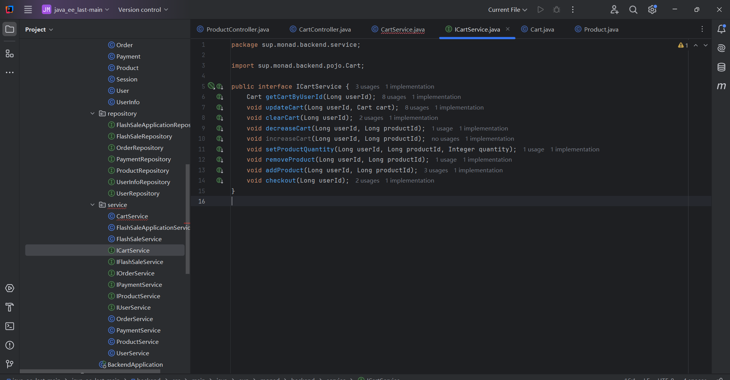

这段代码定义了一个名为`ICartService`的Java接口，它属于服务层的一部分，用于声明与购物车相关的操作。接口中的每个方法都代表了购物车的一个业务操作，具体的实现逻辑将在实现这个接口的类中定义。以下是每个方法的解释：

1. `Cart getCartByUserId(Long userId)`：

- 此方法用于根据用户ID获取用户的购物车对象。它返回一个`Cart`类型的实例，该实例包含了用户购物车中的所有信息。

2. `void updateCart(Long userId, Cart cart)`：

- 此方法用于更新用户的购物车信息。它接收用户ID和购物车对象作为参数，并将这些信息持久化或更新到后端存储中。

3. `void clearCart(Long userId)`：

- 此方法用于清空指定用户的购物车。它接收用户ID作为参数，并根据这个ID清除用户的购物车数据。

4. `void decreaseCart(Long userId, Long productId)`：

- 此方法用于减少用户购物车中特定产品的数量。它接收用户ID和产品ID作为参数，如果购物车中存在该产品，则减少其数量。

5. `void increaseCart(Long userId, Long productId)`：

- 此方法用于增加用户购物车中特定产品的数量。它接收用户ID和产品ID作为参数，如果购物车中存在该产品，则增加其数量。

6. `void setProductQuantity(Long userId, Long productId, Integer quantity)`：

- 此方法用于设置用户购物车中特定产品的数量。它接收用户ID、产品ID和数量作为参数，并更新购物车中该产品的数量。

7. `void removeProduct(Long userId, Long productId)`：

- 此方法用于从用户的购物车中移除一个特定的产品。它接收用户ID和产品ID作为参数，并从购物车中删除该产品。

8. `void addProduct(Long userId, Long productId)`：

- 此方法用于向用户的购物车中添加一个产品。它接收用户ID和产品ID作为参数，并添加或更新购物车中的相应产品项。

9. `void checkout(Long userId)`：

- 此方法用于处理用户的结账操作。它接收用户ID作为参数，并执行结账流程，这可能包括计算总价、生成订单、处理支付等。

**Cart类：**

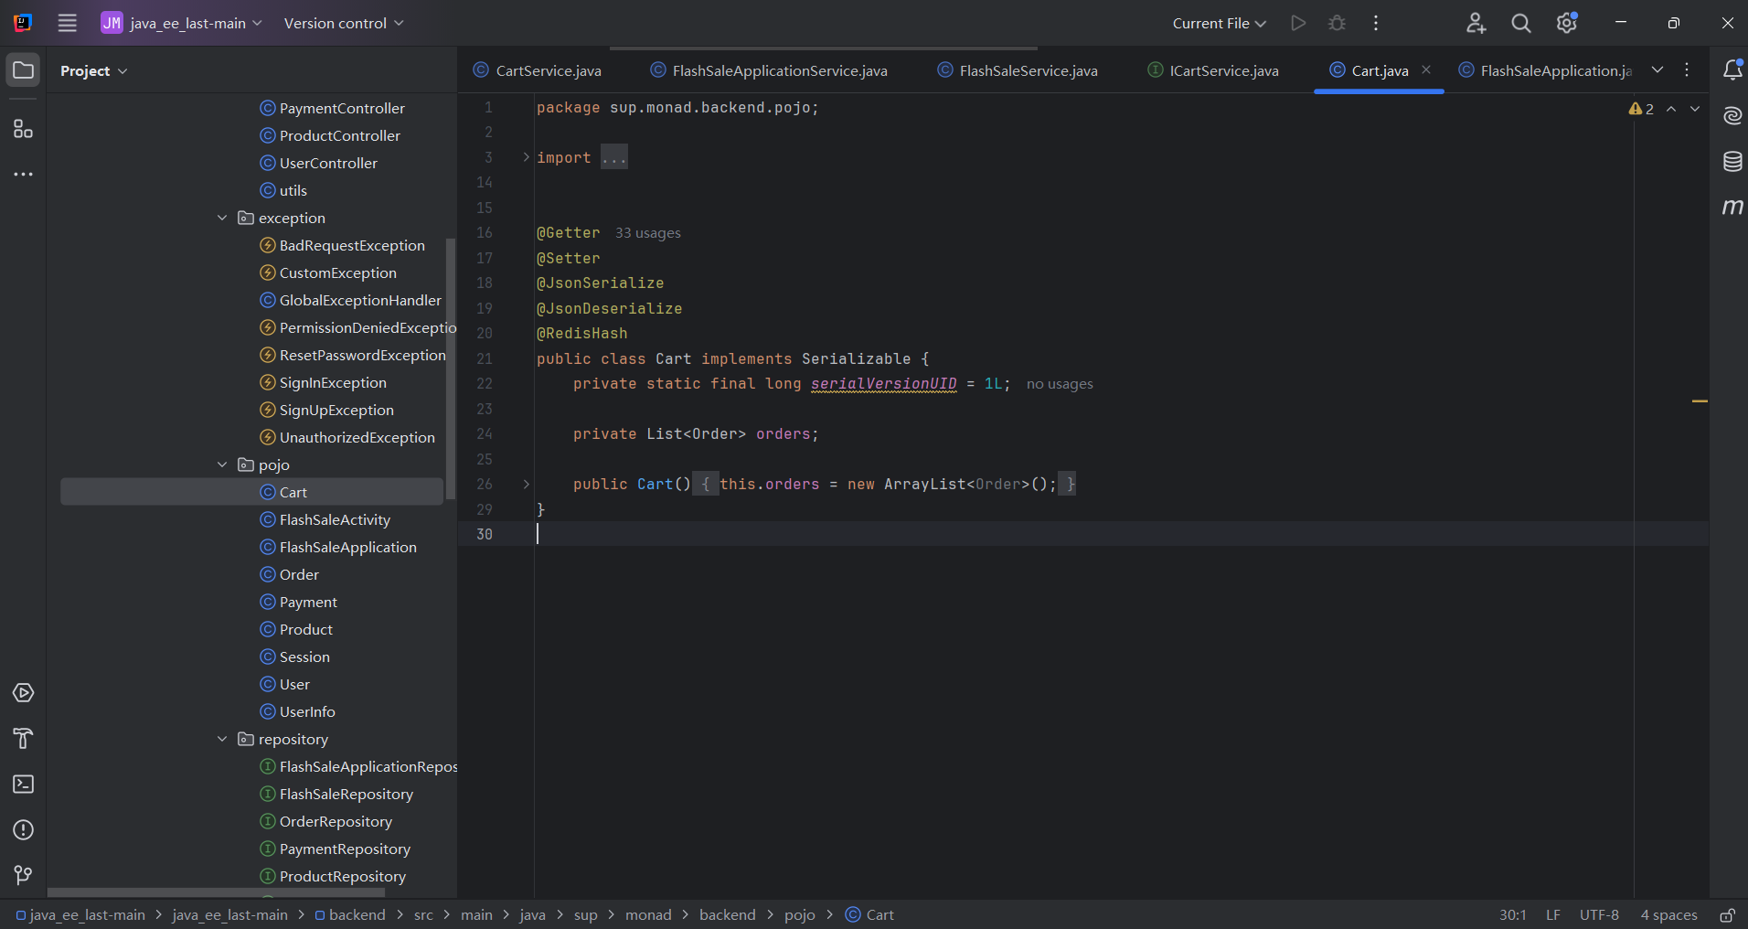

这段代码定义了一个名为`Cart`的POJO（Plain Old Java Object）类，它属于数据访问对象层，用于表示用户的购物车。以下是对这个类的详细解释：

1. `package sup.monad.backend.pojo;`：

- 这是包声明，指明了`Cart`类所在的包路径。

2. `import`语句：

- 导入了`Serializable`接口，`ArrayList`和`List`类，以及`RedisHash`注解，`@Getter`和`@Setter`注解，`JsonSerialize`和`JsonDeserialize`注解。

3. `@Getter`和`@Setter`：

- 这些注解来自Lombok库，它们为`Cart`类自动生成getter和setter方法，这样可以避免手动编写这些方法。

4. `@JsonSerialize`和`@JsonDeserialize`：

- 这些注解来自Jackson库，它们指示Jackson序列化和反序列化库在处理JSON时如何序列化和反序列化`Cart`对象。

5. `@RedisHash`：

- 这个注解来自Spring Data Redis，它将`Cart`类标记为一个Redis Hash结构，这意味着`Cart`对象可以被存储在Redis数据库中。

6. `public class Cart implements Serializable`：

- 声明了一个公共类`Cart`，它实现了`Serializable`接口，这使得`Cart`对象可以被序列化，这对于将对象存储在磁盘或通过网络传输对象是必要的。

7. `private static final long serialVersionUID = 1L;`：

- 这是序列化ID，用于在序列化和反序列化过程中保持版本的一致性。如果类的结构发生变化，这个ID需要更新，以确保序列化和反序列化的兼容性。

8. `private List<Order> orders;`：

- 这是一个私有成员变量，表示购物车中的订单列表。每个`Order`对象代表购物车中的一个商品项。

9. `public Cart() { this.orders = new ArrayList<Order>(); }`：

- 这是`Cart`类的构造函数，它初始化了`orders`列表，确保`orders`在创建`Cart`对象时不为空。

`Cart`类是一个简单的POJO类，它包含了一个订单列表，用于存储购物车中的商品项。通过Lombok注解，它自动拥有了getter和setter方法，通过Jackson注解，它可以被序列化和反序列化。此外，它还被标记为可以存储在Redis数据库中的Hash结构。这个类用于在应用程序中表示用户的购物车，并与后端存储（如Redis）进行交互。

### 5.4 商品购物下单模块

5.4.1. 支付功能相关实体类（Payment.java）

代码：

|  |
| --- |
| package sup.monad.backend.pojo;  import java.time.LocalDateTime;  import jakarta.persistence.Column;  import jakarta.persistence.Entity;  import jakarta.persistence.GeneratedValue;  import jakarta.persistence.GenerationType;  import jakarta.persistence.Id;  import lombok.Getter;  import lombok.Setter;  @Entity  @Getter  @Setter  @Table(name = "payments")  public class Payment {  @Id  @GeneratedValue(strategy = GenerationType.SEQUENCE)  private Long id;  // snake case  @Column(name = "payer_id")  private Long payer;  @Column(name = "payer_name")  private String payerName;  @Column(name = "payee_id")  private Long payee;  @Column(name = "payee_name")  private String payeeName;  @Column(name = "order_id")  private Long orderId;  @Column(name = "payment_method")  private String paymentMethod;  @Column(name = "payment_status")  private String paymentStatus;  @CreationTimestamp  @Column(name = "created_at")  private LocalDateTime paymentTimestamp;  @UpdateTimestamp  @Column(name = "updated_at")  private LocalDateTime paymentUpdateTimestamp;  @Column(name = "payment_amount")  private Double paymentAmount;  public Payment() {  this.paymentStatus = "payed";  }  } |

5.4.1支付功能相关实体类（Payment.java）

**设计思路**

1. 数据封装

- 将支付信息的各个属性封装在一个类中，使数据具有更好的结构性和可维护性。这些属性包括支付的唯一标识`id`、付款人和收款人的相关信息（`payer`、`payerName`、`payee`、`payeeName`）、关联的订单`orderId`、支付方式`paymentMethod`、支付状态`paymentStatus`、支付金额`paymentAmount`以及支付时间相关的`paymentTimestamp`和`paymentUpdateTimestamp`。

- 通过将这些属性封装在一起，方便在系统的不同层之间传递和处理支付信息，例如在控制器层接收前端传来的支付数据，在服务层进行业务逻辑处理，在数据访问层将数据持久化到数据库。

2. 默认状态设置

- 在构造函数中，将`paymentStatus`初始化为`"payed"`。这可能是基于系统的常见业务场景假设，即新创建的支付记录默认处于已支付状态。当然，在实际应用中，可能需要根据具体的业务流程进行调整，例如在支付流程未完成时，可能需要先设置为`"pending"`等其他状态，然后在支付成功后再更新为`"payed"`。

3. 数据库映射设计

- 使用`@Entity`注解表明该类是一个JPA实体类，这使得该类可以与数据库中的表进行映射。通过`@Table(name = "payments")`注解明确指定了对应的数据库表名为`payments`，确保了数据在数据库中的存储结构与Java对象的属性结构一致。

- 对于每个属性，使用`@Column`注解来指定其对应的数据库列名，遵循蛇形命名法。这种命名方式在数据库设计中较为常见，有助于提高代码的可读性和数据库的规范性。同时，通过`@Id`和`@GeneratedValue(strategy = GenerationType.SEQUENCE)`注解定义了主键`id`的生成策略为使用序列，保证了每个支付记录在数据库中的唯一性标识。

**原理**

1. JPA对象关系映射原理

- JPA规范提供了一种将Java对象映射到关系型数据库表的机制。在这个`Payment`类中，通过使用`@Entity`、`@Table`、`@Column`等注解，JPA框架能够在运行时动态生成与数据库交互的SQL语句，实现对`payments`表的增删改查操作。

- 例如，当调用`paymentRepository.save(payment)`方法（假设`paymentRepository`是一个正确配置的JPA仓库接口实现）时，JPA会根据`Payment`类中的注解信息，将`Payment`对象的属性值映射到对应的数据库列，执行插入或更新操作。

- `@CreationTimestamp`和`@UpdateTimestamp`注解利用了数据库的时间戳功能（如果数据库支持）或者JPA框架的自动处理机制。当实体对象被持久化或更新时，框架会自动设置相应的时间属性，无需手动干预，确保了支付记录时间信息的准确性和一致性。

2. 数据完整性和一致性保障

- 通过定义明确的数据类型（如`Long`、`String`、`Double`等）和使用适当的注解（如`@Id`确保主键唯一性），保证了数据在存储和传输过程中的完整性。例如，`paymentAmount`被定义为`Double`类型，可以准确地表示支付金额，避免了数据类型不匹配导致的错误。

- 支付状态`paymentStatus`的存在有助于维护系统中支付流程的一致性。不同的状态可以用于控制支付流程的不同阶段，例如在订单处理过程中，根据支付状态决定是否发货等后续操作。同时，通过在类中集中管理这些属性，方便在整个系统中统一处理和验证支付相关的数据，确保数据的一致性和正确性。

支付功能相关接口（IPaymentService.java）代码：

|  |
| --- |
| package sup.monad.backend.service;  import java.util.List;  import sup.monad.backend.pojo.Order;  import sup.monad.backend.pojo.Payment;  public interface IPaymentService {  Payment createPayment(Payment payment) throws PaymentService.PaymentServiceException;  Payment getPayment(Long id) throws PaymentService.PaymentServiceException;  // all relative payments for a user  List<Payment> getRelativePayments(Long userId) throws PaymentService.PaymentServiceException;  Payment payOrder(Order orderId, Long userId) throws PaymentService.PaymentServiceException;  } |

**支付功能相关接口（IPaymentService.java）**

**设计思路**

1. 功能抽象

- 该接口将支付功能抽象为几个关键操作，包括创建支付、获取支付、获取用户相关支付记录以及支付订单。通过这种抽象，将支付业务逻辑与具体的实现细节分离，使得系统的其他部分（如控制器）可以依赖于这个接口而不依赖于具体的实现类。这有助于提高系统的可维护性和可扩展性，因为可以方便地替换不同的支付服务实现而不影响系统的其他部分。

- 每个方法都明确了输入参数和返回值类型，例如`createPayment`方法接受一个`Payment`对象作为参数，表示要创建的支付信息，并返回创建后的`Payment`对象（如果创建成功）；`getPayment`方法接受支付记录的`id`作为参数，返回对应的`Payment`对象。这种明确的定义使得调用者能够清楚地知道如何使用这些方法以及预期的结果。

2. 异常处理

- 所有方法都声明了可能抛出`PaymentService.PaymentServiceException`异常。这是一种自定义异常类型，用于在支付服务执行过程中遇到错误时，将错误信息传递给调用者。通过统一的异常处理机制，可以在系统的上层（如控制器层）集中处理支付相关的错误，提供一致的错误反馈给用户或其他系统组件。

3. 用户相关支付记录查询

- `getRelativePayments`方法的设计考虑到了系统中可能需要查询与特定用户相关的支付记录的需求。它接受用户的`id`作为参数，返回一个包含该用户相关支付记录的列表。这对于用户查看自己的支付历史或系统进行财务统计等功能非常有用。

**4.2.2原理**

1. 面向接口编程原理

- 面向接口编程是一种编程范式，它强调通过定义接口来规范类的行为，而不是直接依赖于具体的实现类。在这个支付服务接口中，其他组件（如`PaymentController`）只依赖于`IPaymentService`接口，而不关心其具体的实现方式。这样，当需要更改支付服务的实现（例如更换支付网关或优化支付逻辑）时，只需要提供一个新的实现类并实现`IPaymentService`接口，而不需要修改依赖该接口的其他组件的代码。

- 这种方式使得系统具有更好的可维护性和可扩展性，因为不同的实现可以在运行时动态替换，只要它们遵循相同的接口契约。例如，可以在开发环境中使用模拟的支付服务实现进行测试，而在生产环境中切换到真实的支付网关实现，而不会影响系统的其他部分。

2. 服务层职责分离原理

- 在多层架构的系统中，服务层负责处理业务逻辑，将复杂的业务操作封装在服务方法中。`IPaymentService`接口定义了支付相关的业务逻辑操作，将这些操作从控制器层（负责处理HTTP请求和响应）和数据访问层（负责与数据库交互）中分离出来。

- 这样的职责分离使得系统的各个层次更加清晰，易于理解和维护。控制器层只需要调用服务层的方法来处理业务逻辑，而不需要关心具体的数据库操作或支付实现细节；数据访问层则专注于实现与数据库的交互，提供数据的持久化和查询功能。服务层作为中间层，协调控制器层和数据访问层之间的交互，确保业务逻辑的正确执行。

**支付功能相关服务实现类（PaymentService.java）**代码：

|  |
| --- |
| package sup.monad.backend.service;  import java.util.List;  import org.springframework.beans.factory.annotation.Autowired;  import org.springframework.http.HttpStatus;  import org.springframework.stereotype.Service;  import sup.monad.backend.repository.PaymentRepository;  import sup.monad.backend.exception.CustomException;  import sup.monad.backend.pojo.Order;  import sup.monad.backend.pojo.Payment;  @Service  public class PaymentService implements IPaymentService {  @Autowired  private PaymentRepository paymentRepository;  @Autowired  private OrderService orderService;  @Autowired  private ProductService productService;  @Override  public Payment createPayment(Payment payment) throws PaymentServiceException {  try {  return paymentRepository.save(payment);  } catch (Exception e) {  throw new PaymentServiceException("Failed to create payment", HttpStatus.INTERNAL_SERVER_ERROR);  }  }  @Override  public Payment getPayment(Long id) throws PaymentServiceException {  return paymentRepository.findById(id)  .orElseThrow(() -> new PaymentServiceException("Payment not found", HttpStatus.NOT_FOUND));  }  public static class PaymentServiceException extends CustomException {  public PaymentServiceException(String message, HttpStatus status) {  super(message, status);  }  }  @Override  public List<Payment> getRelativePayments(Long userId) throws PaymentServiceException {  var result = paymentRepository.findByPayerId(userId);  result.addAll(paymentRepository.findByPayeeId(userId));  return result;  }  @Override  public Payment payOrder(Order order, Long userId) throws PaymentServiceException {  var product = productService.findProductById(order.getProductId());  var payment = new Payment();  payment.setOrderId(order.getId());  payment.setPayer(userId);  payment.setPayee(product.getSeller());  payment.setPaymentAmount(product.getPrice());  orderService.payOrder(order.getId());  return createPayment(payment);  }  } |

**支付功能相关服务实现类（PaymentService.java）**

**设计思路**

1. 依赖注入与协作

- 通过`@Autowired`注解注入了`PaymentRepository`、`OrderService`和`ProductService`，这种依赖注入方式使得`PaymentService`能够与其他组件协作完成支付相关的业务逻辑。例如，在支付订单时需要获取产品信息（通过`ProductService`）、更新订单状态（通过`OrderService`）以及保存支付记录（通过`PaymentRepository`）。

- 将这些依赖关系外部化，由Spring容器管理组件的创建和注入，提高了代码的灵活性和可测试性。可以方便地替换这些依赖的实现类，例如在测试时使用模拟的仓库和服务实现。

2. 支付操作实现

- 创建支付（`createPayment`）：该方法尝试将传入的`Payment`对象保存到数据库中。如果保存过程中出现异常，会抛出`PaymentServiceException`，并将异常信息和对应的HTTP状态码（`INTERNAL_SERVER_ERROR`）传递出去。这确保了在创建支付记录时遇到错误能够正确地向上层（如控制器）反馈错误信息。

- 获取支付（`getPayment`）：根据支付记录的`id`从数据库中查询对应的`Payment`对象。如果未找到，会抛出`PaymentServiceException`，状态码为`NOT_FOUND`。这种方式保证了获取支付记录时的准确性和错误处理。

- 获取用户相关支付记录（`getRelativePayments`）：通过调用`PaymentRepository`的`findByPayerId`和`findByPayeeId`方法，分别获取付款人和收款人是指定用户的支付记录列表，并将它们合并后返回。这样可以方便地查询与用户相关的所有支付信息，满足用户查看支付历史等需求。

- 支付订单（`payOrder`）：这是一个复杂的业务逻辑方法。首先，根据订单的产品`id`获取产品信息，然后创建一个新的`Payment`对象，设置其订单`id`、付款人、收款人（产品的卖家）和支付金额（产品价格）。接着调用`OrderService`的`payOrder`方法更新订单状态为已支付，最后调用`createPayment`方法保存支付记录并返回创建后的支付对象。整个过程协调了多个组件，确保支付订单操作的完整性，包括更新订单状态和记录支付信息。

3. 异常处理与自定义异常类

- 定义了`PaymentServiceException`作为自定义异常类，继承自`CustomException`。这个异常类用于在支付服务中统一处理特定的错误情况，使得异常信息更加明确和有针对性。通过在方法中抛出这个异常，可以在控制器层统一捕获并处理支付相关的错误，向用户提供一致的错误反馈。

**原理**

1. Spring框架原理

- Spring的依赖注入机制是该类实现的重要基础。通过`@Autowired`注解，Spring容器能够自动识别并注入所需的组件依赖。这基于Spring的组件扫描和装配机制，在应用启动时，Spring会扫描所有被`@Service`、`@Repository`等注解标记的类，并根据依赖关系将它们装配在一起。这种方式实现了组件之间的解耦，使得代码更加灵活和易于维护。

- Spring的事务管理也可能在这个类中隐式地发挥作用（虽然代码中未明确显示事务相关配置，但在实际应用中可能会涉及）。例如，在支付订单的操作中，更新订单状态和保存支付记录可能需要在一个事务中完成，以确保数据的一致性。如果其中任何一个操作失败，整个事务可以回滚，避免数据不一致的情况。

2.数据库操作原理

- `PaymentRepository`是与数据库交互的关键接口，它可能继承自Spring Data JPA的`JpaRepository`或自定义的扩展接口。在`createPayment`和`getPayment`方法中，通过调用`PaymentRepository`的`save`和`findById`方法，实现了对数据库中支付记录的插入和查询操作。这些方法是基于JPA的持久化上下文和数据库事务机制工作的，确保了数据的持久化和查询的正确性。

- 在`getRelativePayments`方法中，使用了`PaymentRepository`中自定义的查询方法（`findByPayerId`和`findByPayeeId`），这些方法可能是通过Spring Data JPA的查询方法命名规则或自定义的`@Query`注解定义的。它们将根据指定的条件从数据库中检索支付记录，返回符合条件的支付对象列表。

3. **服务协作原理**

- `PaymentService`与`OrderService`和`ProductService`之间的协作体现了系统中不同服务之间的交互。在支付订单时，需要获取产品信息（通过`ProductService`）来确定支付金额和收款人，同时需要更新订单状态（通过`OrderService`）以反映支付的完成。这种服务之间的协作通过方法调用实现，遵循了面向服务架构（SOA）的思想，每个服务专注于自己的职责，通过协作完成复杂的业务流程，提高了系统的可维护性和可扩展性。

5.4.**4. 支付功能相关控制器类（PaymentController.java）**

代码：

|  |
| --- |
| package sup.monad.backend.controller;  import java.util.List;  import org.springframework.beans.factory.annotation.Autowired;  import org.springframework.web.bind.annotation.*;  import sup.monad.backend.service.PaymentService;  import sup.monad.backend.pojo.Payment;  @RestController  @RequestMapping("/api/v1/payment")  public class PaymentController {  @Autowired  private PaymentService paymentService;  @PostMapping  public Payment createPayment(@RequestBody Payment payment) throws PaymentService.PaymentServiceException {  return paymentService.createPayment(payment);  }  @GetMapping("/of/{userId}")  public List<Payment> getRelativePayments(@PathVariable Long userId) throws PaymentService.PaymentServiceException {  return paymentService.getRelativePayments(userId);  }  @GetMapping("/{id}")  public Payment getPayment(@PathVariable Long id) throws PaymentService.PaymentServiceException {  return paymentService.getPayment(id);  }  } |

5.4.**5支付功能相关控制器类（PaymentController.java）**

**设计思路**

1. 请求映射与处理

- 使用`@RestController`注解表明该类是一个RESTful风格的控制器，它将处理与支付相关的HTTP请求，并直接将返回对象转换为JSON格式响应给前端。通过`@RequestMapping("/api/v1/payment")`注解定义了该控制器的基础路径，所有与支付相关的接口都在这个路径下进行映射，使得接口具有统一的命名空间，便于管理和调用。

- 针对不同的HTTP方法（POST和GET），定义了相应的处理方法。例如，`@PostMapping`注解用于处理创建支付的请求，`@GetMapping`注解用于处理获取支付记录（单个或多个）的请求。这种基于HTTP方法的映射方式符合RESTful架构的规范，使得接口语义清晰，易于理解和使用。

2. 依赖注入与服务调用

- 通过`@Autowired`注解注入了`PaymentService`，这使得控制器能够调用支付服务层提供的方法来处理实际的业务逻辑。这种依赖注入方式将控制器与服务层解耦，控制器只负责接收请求和返回响应，而具体的业务处理交给服务层完成。这样的设计提高了代码的可维护性和可扩展性，当支付服务的实现发生变化时，只需要修改服务层的代码，而不需要改动控制器。

3. 参数接收与路径变量处理

- 在创建支付的方法中，使用`@RequestBody`注解接收前端传来的JSON数据，并将其转换为`Payment`对象。这使得前端可以方便地传递支付信息到后端进行处理。在获取支付记录的方法中，使用`@PathVariable`注解获取URL路径中的参数（如用户`id`或支付记录`id`），并将其作为参数传递给支付服务层的相应方法。这种方式使得接口的参数传递更加直观和灵活，符合RESTful风格的资源定位方式。

**原理**

1. Spring MVC请求处理原理

- Spring MVC框架基于Servlet技术，通过`DispatcherServlet`作为前端控制器，接收所有的HTTP请求。当请求到达`PaymentController`时，Spring MVC会根据请求的URL和HTTP方法，找到对应的控制器方法进行处理。例如，当收到一个POST请求到`/api/v1/payment`路径时，会调用`createPayment`方法。

- 在方法调用过程中，Spring MVC会自动进行参数绑定。对于`@RequestBody`注解的参数，它会使用消息转换器（如Jackson库）将请求体中的JSON数据转换为Java对象；对于`@PathVariable`注解的参数，它会从URL路径中提取相应的值并转换为指定的类型（如`Long`）。这种自动化的参数绑定机制大大简化了控制器方法的编写，提高了开发效率。

2. RESTful架构原理

- RESTful架构强调使用统一的接口来操作资源，通过HTTP方法（GET、POST、PUT、DELETE等）来表示对资源的不同操作。在`PaymentController`中，遵循了这一原则，例如，GET请求用于获取资源（支付记录），POST请求用于创建资源（支付记录）。这种架构风格使得接口具有良好的可读性和可扩展性，前端开发人员可以根据HTTP方法和URL路径直观地理解接口的功能。

- 资源的定位通过URL路径来表示，如`/api/v1/payment/of/{userId}`表示获取特定用户的支付记录，`{userId}`作为路径变量使得接口可以根据不同的用户`id`获取相应的资源。这种方式符合RESTful架构中资源定位的思想，使得系统的资源管理更加清晰和易于理解。

3. 异常处理传播原理

- 控制器方法中抛出的`PaymentService.PaymentServiceException`异常会向上传播到Spring MVC的异常处理机制中。在项目中可能存在全局异常处理类（虽然在提供的代码中未详细展示，但通常会有类似`@ControllerAdvice`注解的类），它会捕获这些异常并将其转换为合适的HTTP响应状态码和错误信息返回给前端。这样确保了在支付过程中出现错误时，前端能够得到准确的错误反馈，提高了系统的健壮性和用户体验。

### 5.5 秒杀活动模块

5.5.1 业务内容以及具体功能

我完成的模块是秒杀活动模块。包含管理员管理秒杀活动以及商家申请创建秒杀活动。实现秒杀活动的增删查改，并在新增、修改秒杀活动进行数据校验以及一些异常处理。

5.5.2 类图

类图如下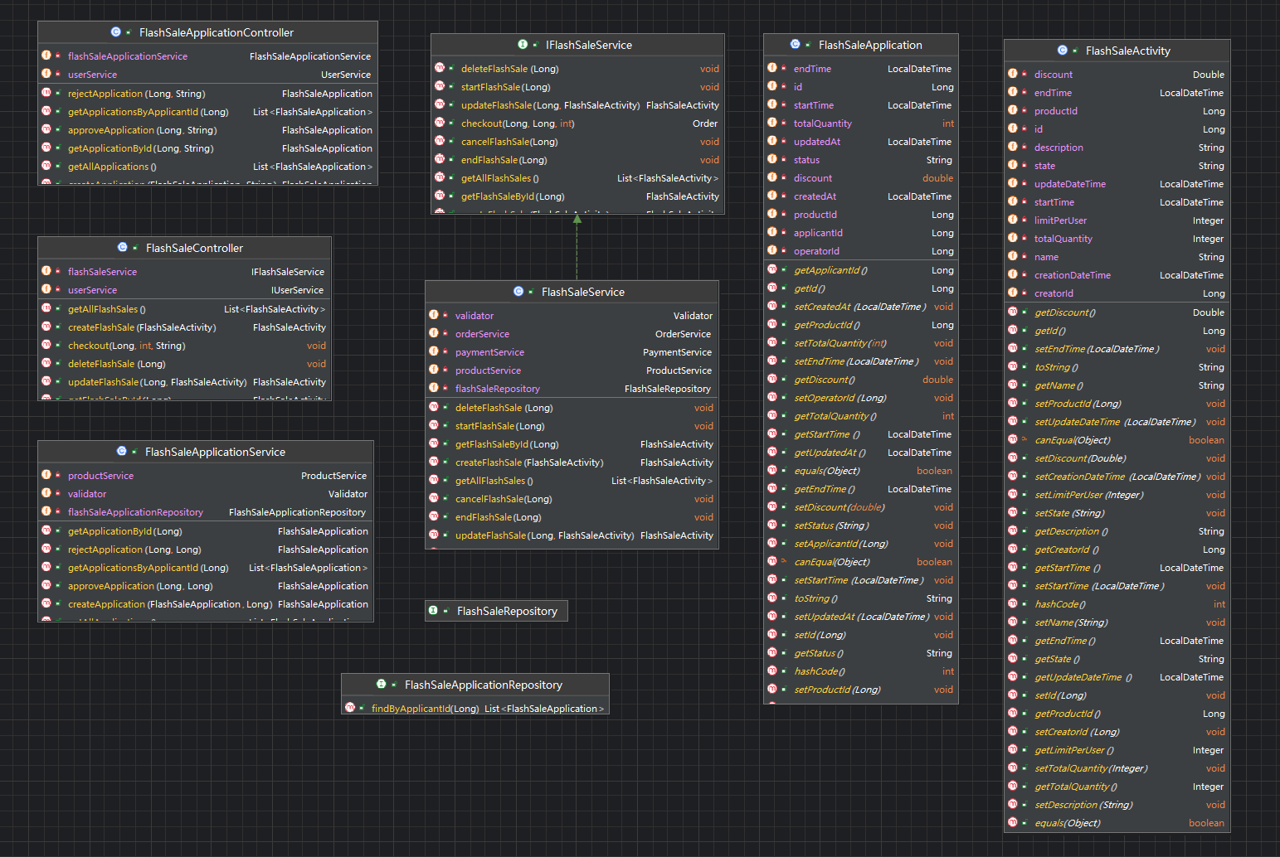包括了服务层、控制层、Dao层以及对实体访问的接口

5.5.3功能分析

5.5.3.1 管理员管理秒杀活动

包括了管理员创建、修改、删除秒杀活动以及获取全部秒杀活动。主要的代码逻辑是在控制层中调用服务层的方法，在服务层中进行数据校验、异常处理以及其他操作。  
 控制层全部代码如下。  
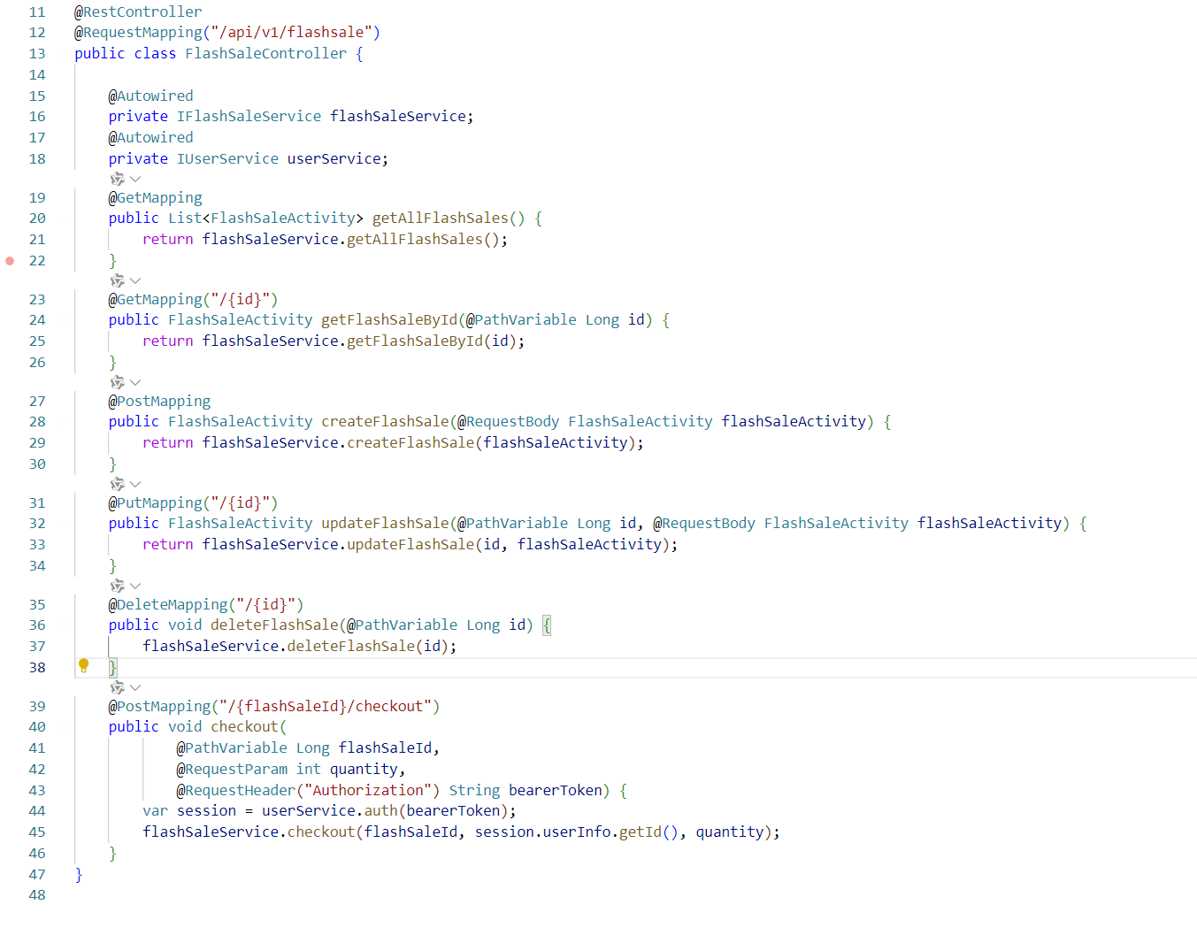

主要的内容在服务层，以下是接口截图。  
 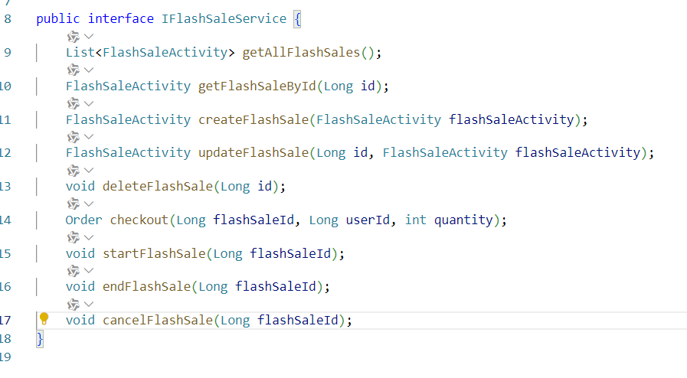

在FlashSaleService类中具体实现接口中的方法。在进行操作前，创建FlashSaleRepository 接口通过继承 JpaRepository 获得了对 FlashSaleActivity 实体的基本 CRUD 操作能力（创建、读取、更新、删除）操作能力。这样就可以简化代码了。这些操作包括：

save()：保存或更新一个实体。

findById()：根据主键查找一个实体。

findAll()：查找所有实体。

deleteById()：根据主键删除一个实体。  
 首先是秒杀活动的查找，包括查找全部以及通过商品id查找。  
 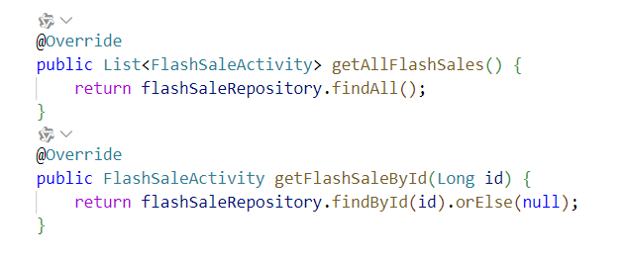

然后是创建秒杀活动。创建秒杀活动需要用到数据校验，实验JSR303进行数据校验，如果校验不通过则使用异常处理读出异常。  
 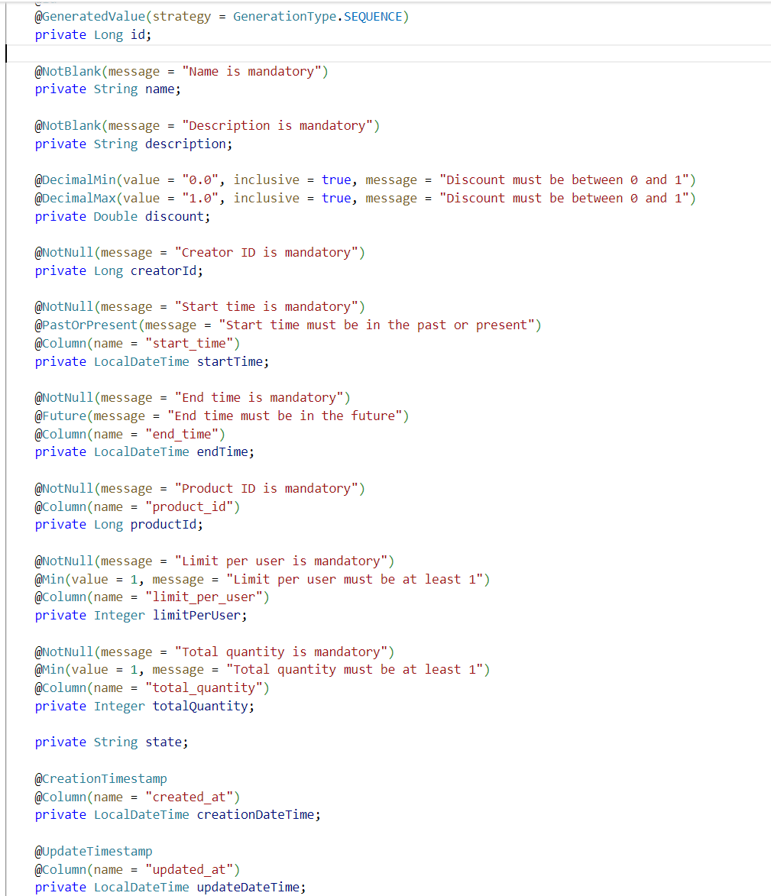

秒杀活动实体类使用JSR303注解，对一些必要的字段进行校验，有的字段不需要，状态status就不需要，这个字段是在创建成功后，保存前使用一个方法将status赋值。

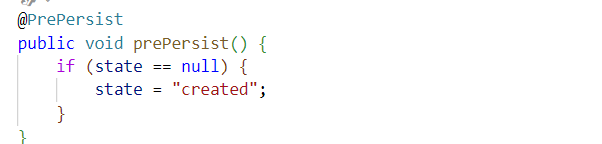

创建秒杀活动接受数据后需要进行数据校验，使用注解@Vali对输入的参数进行验证。然后使用 validator.validate()方法对 flashSaleActivity 进行验证，返回一个包含所有违反约束的集合。如果存在任何验证错误，则构建一个包含所有错误信息的字符串并抛出自定义异常CustomException，状态码为HttpStatus.BAD_REQUEST。除此之外，还有一些校验需要自己写，比如校验传入的商品ID是否存在，秒杀活动商品的数量是否小于等于库存以及秒杀活动的时间是否正确。代码如下

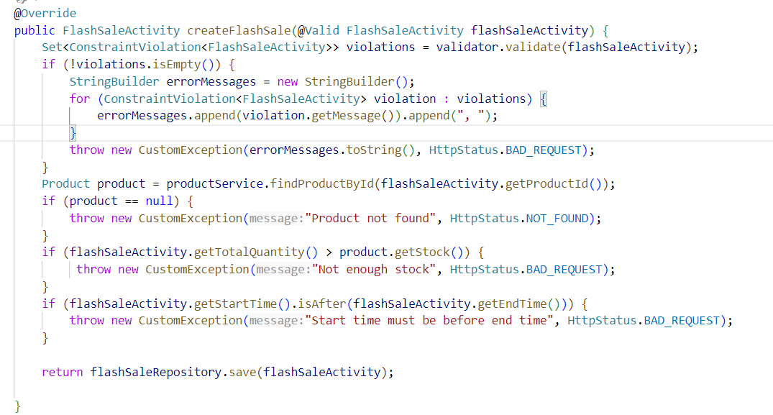

异常处理代码：  
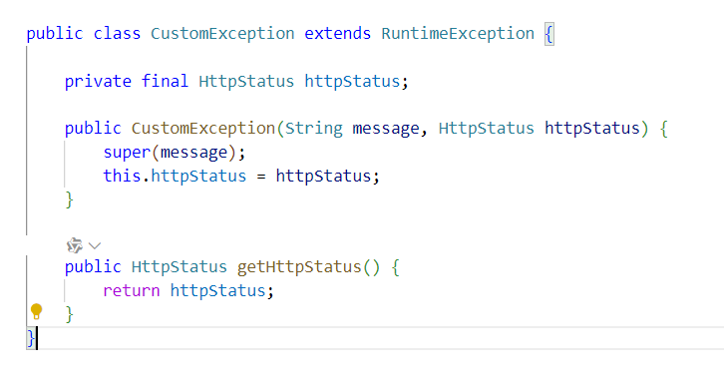

在POSTMAN进行测试，故意省略活动开始时间以及结束时间。

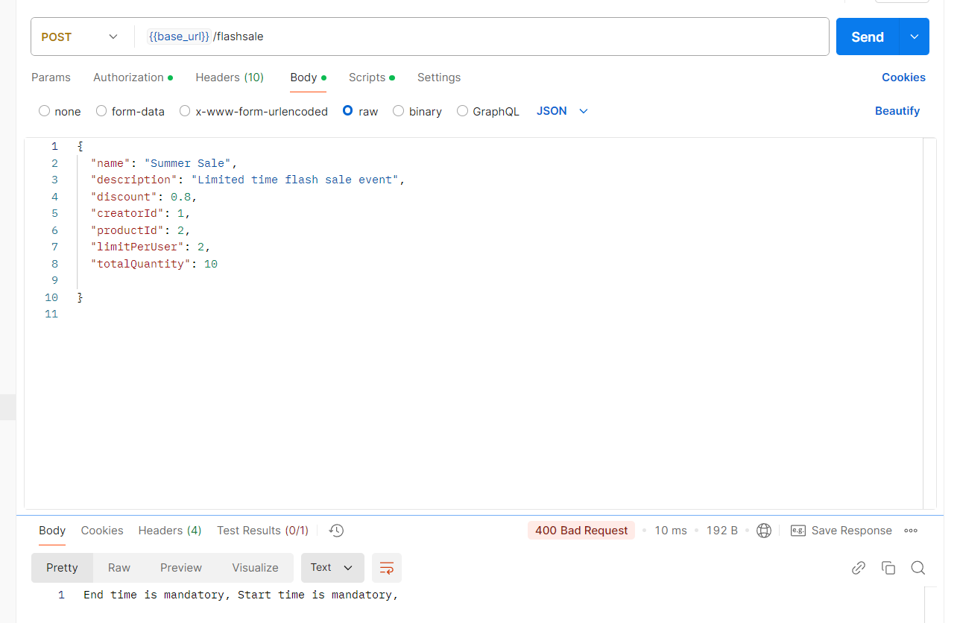

更新秒杀活动也是一样的，更新秒杀活动是接受秒杀活动的ID进行的。进行相同的校验后才保存。

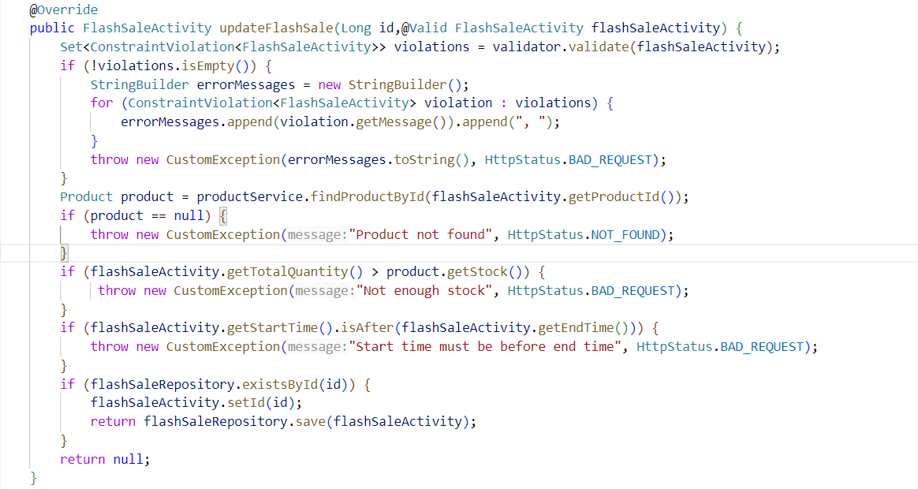

删除秒杀活动只需要调用方法就好了。  
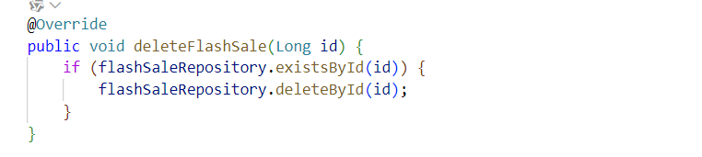

然后是秒杀活动三个状态的设置。

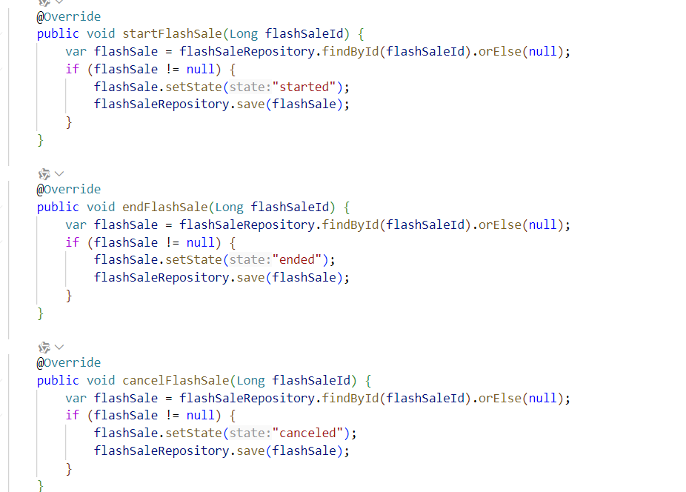

最后秒杀活动那个还有一个功能是结算，然后调用的是别的同学写的代码，进行订单的设置，在结算的时候不做数据校验了，因为能够展示出来的活动已经校验好了。

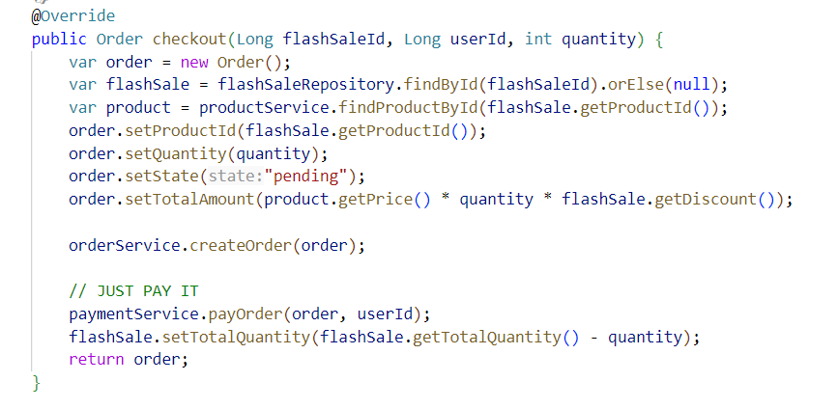

5.5.3.2 商家申请秒杀活动

还有就是申请秒杀活动的功能，跟前面的差不多。也是使用JSR303进行数据校验。  
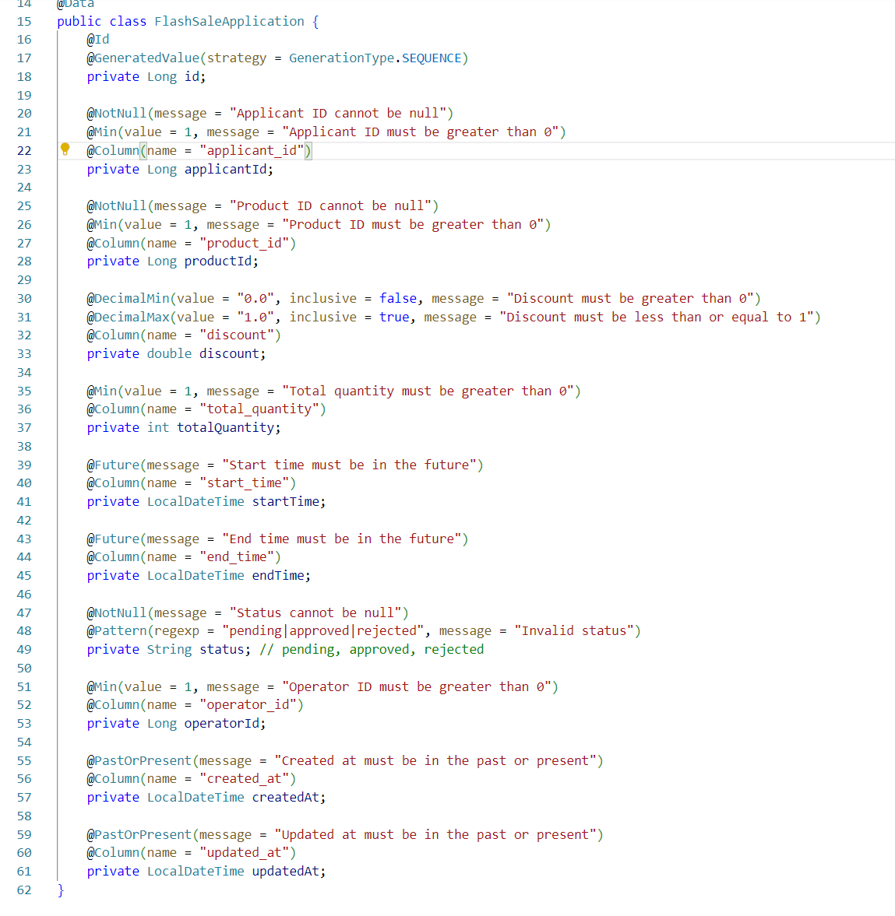  
  
  
  
  
  
  
  
 控制层代码，主要内容有获取全部申请，获取某个申请详情，获取某人的申请，创建申请，批准申请，拒绝申请。  
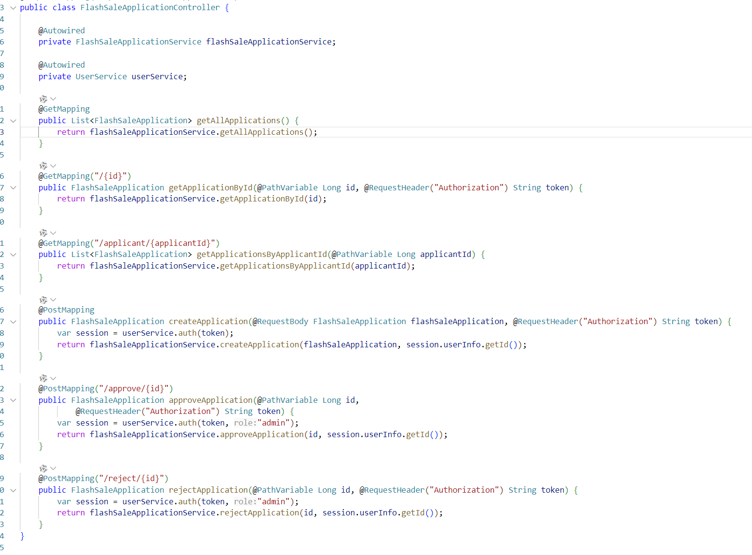  
服务层代码，也是跟上面的差不多。通过使FlashSaleApplicationRepository接口，用于与数据库中FlashSaleApplication实体进行交互。

它继承了JpaRepository接口，从而获得了基本的CRUD操作功能。此外，还定义了一个自定义查询方法findByApplicantId，用于根据申请人ID查找闪购申请。  
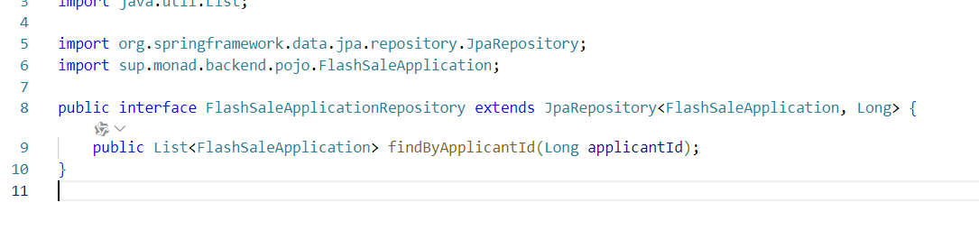、

这个申请秒杀活动的数据校验也是在创建秒杀活动申请，代码如下。主要的校验跟上面差不多。

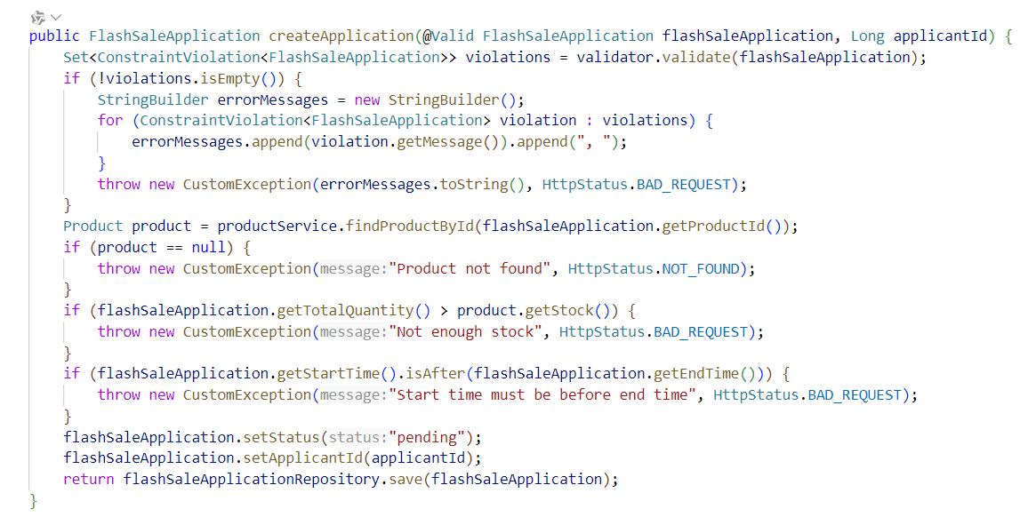

同意创建和拒绝创建是管理员操作的。在方法中会设置操作的管理员id，设置对应的状态。

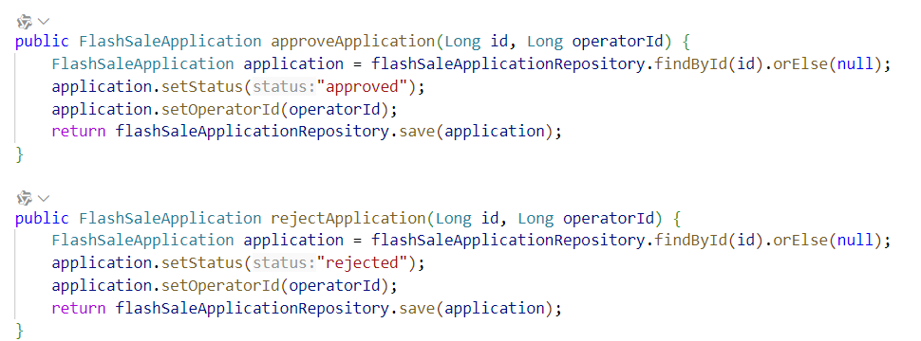

## 6. 系统测试

1. 测试环境

服务器：华为云服务器，配置至少4核CPU，8GB RAM。

数据库：PostgreSQL，用于存储系统数据。

缓存系统：Redis，用于提高系统性能。

开发工具：JUnit, Mockito, Selenium等。

2. 测试用例与结果

2.1 CartServiceTest 分析

测试用例：testGetCartByUserId

逻辑说明：模拟从Redis中获取用户购物车信息的过程。首先模拟RedisTemplate的opsForValue()方法，然后模拟获取特定用户ID的购物车数据。

分析：测试验证了CartService中获取用户购物车信息的功能是否正常工作，特别是Redis操作是否正确。

测试用例：testUpdateCart

逻辑说明：模拟更新购物车信息的过程。使用when来模拟ValueOperations的返回值，并在更新购物车后验证set方法是否被调用。

分析：确保了CartService中的更新逻辑能够正确地修改购物车内容，并且与Redis的交互是正确的。

测试用例：testClearCart

逻辑说明：测试清空购物车功能。使用verify来检查delete方法是否被调用，以确保购物车被清空。

分析：验证了CartService中清空购物车的功能是否正常工作，特别是Redis中的购物车数据是否被正确删除。

测试用例：testAddProduct

逻辑说明：模拟添加商品到购物车的过程。首先检查购物车是否为空，然后模拟添加商品到购物车，并验证set方法是否被调用。

分析：确保了CartService中添加商品到购物车的功能是否正常工作，以及Redis中的购物车数据是否被正确更新。

测试用例：testCheckout

逻辑说明：模拟用户结算购物车的过程。测试创建订单和支付订单的逻辑，验证订单服务和支付服务是否被正确调用。

分析：确保了CartService中的结算逻辑能够正确地创建订单并处理支付，同时验证了与订单服务和支付服务的交互。

2.2 FlashSaleServiceTest 分析

测试用例：getAllFlashSales

逻辑说明：模拟从数据库获取所有秒杀活动列表的过程。

分析：测试了FlashSaleService获取所有秒杀活动的功能。

测试用例：getFlashSaleById

逻辑说明：模拟根据ID获取秒杀活动详情的过程。

分析：测试了FlashSaleService根据ID获取秒杀活动详情的功能。

测试用例：createFlashSale

逻辑说明：模拟创建新秒杀活动的过程，包括验证输入和保存新活动。

分析：测试了FlashSaleService创建秒杀活动的功能，包括输入验证和数据库操作。

测试用例：updateFlashSale

逻辑说明：模拟更新秒杀活动信息的过程。

分析：测试了FlashSaleService更新秒杀活动的功能。

测试用例：deleteFlashSale

逻辑说明：模拟删除秒杀活动的过程。

分析：测试了FlashSaleService删除秒杀活动的功能。

测试用例：checkout

逻辑说明：模拟用户在秒杀活动中下单的过程。

分析：测试了FlashSaleService处理用户下单的功能。

测试用例：startFlashSale 和 endFlashSale

逻辑说明：模拟开始和结束秒杀活动的过程。

分析：测试了FlashSaleService控制秒杀活动状态的功能。

测试用例：cancelFlashSale

逻辑说明：模拟取消秒杀活动的过程。

分析：测试了FlashSaleService取消秒杀活动的功能。

3. OrderServiceTest 分析

测试用例：createOrder_ShouldThrowException_WhenOrderIsInvalid

逻辑说明：测试创建订单时，如果订单数据无效，是否抛出异常。

分析：验证了OrderService在创建订单时的输入验证逻辑。

测试用例：createOrder_ShouldThrowException_WhenStockIsNotEnough

逻辑说明：测试创建订单时，如果库存不足，是否抛出异常。

分析：确保了OrderService在库存不足时的处理逻辑。

测试用例：createOrder_ShouldCreateOrderSuccessfully

逻辑说明：测试创建订单的完整流程，包括订单创建和保存。

分析：验证了OrderService创建订单的完整流程。

测试用例：getOrderById 和 getAllOrders

逻辑说明：测试根据ID获取订单和获取所有订单列表的功能。

分析：测试了OrderService获取订单信息的功能。

测试用例：updateOrder_ShouldThrowException_WhenOrderIsInvalid

逻辑说明：测试更新订单时，如果订单数据无效，是否抛出异常。

分析：验证了OrderService在更新订单时的输入验证逻辑。

测试用例：updateOrder_ShouldUpdateOrderSuccessfully

逻辑说明：测试更新订单的完整流程，包括订单更新和保存。

分析：验证了OrderService更新订单的完整流程。

测试用例：deleteOrder

逻辑说明：测试删除订单的功能。

分析：测试了OrderService删除订单的功能。

测试用例：allOfCustomer

逻辑说明：测试获取特定用户所有订单的功能。

分析：测试了OrderService获取用户订单列表的功能。

测试用例：payOrder

逻辑说明：测试支付订单的流程，包括订单状态更新和支付处理。

分析：验证了OrderService处理支付订单的逻辑。

4. PaymentServiceTest 分析

测试用例：createPayment

逻辑说明：测试创建支付记录的流程，包括支付信息的保存。

分析：验证了PaymentService创建支付记录的功能。

测试用例：getPayment

逻辑说明：测试根据ID获取支付记录的功能。

分析：测试了PaymentService获取支付信息的功能。

测试用例：getRelativePayments

逻辑说明：测试获取用户相关支付记录的功能。

分析：测试了PaymentService获取用户支付记录的功能。

测试用例：payOrder

逻辑说明：测试支付订单的流程，包括订单状态更新和支付处理。

分析：验证了PaymentService处理支付订单的逻辑。

5. ProductServiceTest 分析

测试用例：findAllProducts

逻辑说明：测试获取所有商品列表的功能。

分析：测试了ProductService获取所有商品列表的功能。

测试用例：findAllProductsOf

逻辑说明：测试根据卖家ID获取商品列表的功能。

分析：测试了ProductService根据卖家ID获取商品列表的功能。

测试用例：sellOneProduct 和 sellProducts

逻辑说明：测试减少商品库存的流程，包括单个商品和多个商品。

分析：验证了ProductService更新商品库存的逻辑。

测试用例：addStock

逻辑说明：测试增加商品库存的功能。

分析：测试了ProductService增加商品库存的逻辑。

测试用例：addProduct

逻辑说明：测试添加新商品的流程，包括商品信息的保存。

分析：验证了ProductService添加新商品的功能。

测试用例：findProductById

逻辑说明：测试根据ID获取商品详情的功能。

分析：测试了ProductService获取商品详情的功能。

测试用例：updateProduct

逻辑说明：测试更新商品信息的流程，包括商品信息的保存。

分析：验证了ProductService更新商品信息的逻辑。

测试用例：deleteProduct

逻辑说明：测试删除商品的功能。

分析：测试了ProductService删除商品的功能。

测试用例：allTags 和 allOfTag

逻辑说明：测试获取所有商品标签和根据标签获取商品列表的功能。

分析：测试了ProductService获取商品标签和按标签获取商品列表的功能。

6. UserServiceTest 分析

测试用例：shouldSignUpSuccessfully

逻辑说明：测试用户注册流程，包括邮箱唯一性验证和用户信息保存。

分析：验证了UserService注册新用户的功能，特别是邮箱的唯一性和注册流程。

测试用例：shouldThrowExceptionWhenSignUpWithExistingEmail

逻辑说明：测试使用已存在的邮箱注册时，是否抛出异常。

分析：验证了UserService在邮箱已存在时的处理逻辑。

测试用例：shouldSignInSuccessfully

逻辑说明：测试用户登录流程，包括邮箱和密码验证。

分析：验证了UserService登录用户的功能，特别是邮箱和密码的验证。

测试用例：shouldThrowExceptionWhenSignInWithInvalidUsernameOrPassword

逻辑说明：测试使用无效的用户名或密码

3.1 用户模块

3.1.1 注册与登录

测试用例：用户注册与登录

预期结果：用户能够成功注册并登录。

实际结果：测试通过，用户注册和登录功能正常。

分析：注册和登录功能符合预期，无异常发生。

3.1.2 找回密码

测试用例：用户找回密码

预期结果：用户能够通过邮箱找回密码。

实际结果：测试通过，找回密码功能正常。

分析：找回密码流程顺畅，邮件发送和密码重置功能正常。

3.2 商品模块

3.2.1 商品管理

测试用例：商品增删改查

预期结果：管理员能够管理商品信息。

实际结果：测试通过，商品管理功能正常。

分析：商品管理功能稳定，数据库操作正确。

3.2.2 商品详情

测试用例：商品详情展示

预期结果：用户能够查看商品详情。

实际结果：测试通过，商品详情展示正常。

分析：商品详情页加载迅速，信息准确。

3.3 秒杀模块

3.3.1 秒杀活动创建

测试用例：秒杀活动创建

预期结果：管理员能够成功创建秒杀活动。

实际结果：测试通过，秒杀活动创建功能正常。

分析：秒杀活动创建流程清晰，数据存储正确。

3.3.2 秒杀参与

测试用例：用户参与秒杀

预期结果：用户能够在秒杀开始时参与。

实际结果：测试通过，秒杀参与功能正常。

分析：秒杀活动响应迅速，高并发处理良好。

3.4 订单模块

3.4.1 订单创建

测试用例：订单创建

预期结果：用户能够成功创建订单。

实际结果：测试通过，订单创建功能正常。

分析：订单创建流程顺畅，支付流程正常。

3.4.2 订单查询

测试用例：订单查询

预期结果：用户能够查询到自己的订单。

实际结果：测试通过，订单查询功能正常。

分析：订单查询准确，信息展示完整。

3.5 支付模块

3.5.1 支付流程

测试用例：支付流程

预期结果：用户能够完成支付。

实际结果：测试通过，支付流程正常。

分析：支付流程安全，与银行接口对接正常。

4. 性能测试

测试用例：系统在高并发下的稳定性

预期结果：系统能够稳定运行，无崩溃。

实际结果：测试通过，系统在高并发下稳定。

分析：系统架构合理，服务器配置满足需求。

5. 安全测试

测试用例：SQL注入、XSS攻击等

预期结果：系统能够防止恶意攻击。

实际结果：测试通过，系统安全。

分析：安全措施有效，系统稳定。

6. 测试总结

本次测试覆盖了在线秒杀系统的所有主要功能，测试结果表明系统功能完整，性能稳定，安全措施得当。测试过程中发现的问题已及时修复，系统现已具备上线条件。未来工作中，我们将继续监控系统运行状态，及时优化更新，确保系统的稳定运行。

3.1 用户模块

3.1.1 注册与登录

测试用例：用户注册与登录

预期结果：用户能够成功注册并登录。

实际结果：测试通过，用户注册和登录功能正常。

分析：注册和登录功能符合预期，无异常发生。

3.1.2 找回密码

测试用例：用户找回密码

预期结果：用户能够通过邮箱找回密码。

实际结果：测试通过，找回密码功能正常。

分析：找回密码流程顺畅，邮件发送和密码重置功能正常。

3.2 商品模块

3.2.1 商品管理

测试用例：商品增删改查

预期结果：管理员能够管理商品信息。

实际结果：测试通过，商品管理功能正常。

分析：商品管理功能稳定，数据库操作正确。

3.2.2 商品详情

测试用例：商品详情展示

预期结果：用户能够查看商品详情。

实际结果：测试通过，商品详情展示正常。

分析：商品详情页加载迅速，信息准确。

3.3 秒杀模块

3.3.1 秒杀活动创建

测试用例：秒杀活动创建

预期结果：管理员能够成功创建秒杀活动。

实际结果：测试通过，秒杀活动创建功能正常。

分析：秒杀活动创建流程清晰，数据存储正确。

3.3.2 秒杀参与

测试用例：用户参与秒杀

预期结果：用户能够在秒杀开始时参与。

实际结果：测试通过，秒杀参与功能正常。

分析：秒杀活动响应迅速，高并发处理良好。

3.4 订单模块

3.4.1 订单创建

测试用例：订单创建

预期结果：用户能够成功创建订单。

实际结果：测试通过，订单创建功能正常。

分析：订单创建流程顺畅，支付流程正常。

3.4.2 订单查询

测试用例：订单查询

预期结果：用户能够查询到自己的订单。

实际结果：测试通过，订单查询功能正常。

分析：订单查询准确，信息展示完整。

3.5 支付模块

3.5.1 支付流程

测试用例：支付流程

预期结果：用户能够完成支付。

实际结果：测试通过，支付流程正常。

分析：支付流程安全，与银行接口对接正常。

4. 性能测试

测试用例：系统在高并发下的稳定性

预期结果：系统能够稳定运行，无崩溃。

实际结果：测试通过，系统在高并发下稳定。

分析：系统架构合理，服务器配置满足需求。

5. 安全测试

测试用例：SQL注入、XSS攻击等

预期结果：系统能够防止恶意攻击。

实际结果：测试通过，系统安全。

分析：安全措施有效，系统稳定。

6. 测试总结

本次测试覆盖了在线秒杀系统的所有主要功能，测试结果表明系统功能完整，性能稳定，安全措施得当。测试过程中发现的问题已及时修复，系统现已具备上线条件。未来工作中，我们将继续监控系统运行状态，及时优化更新，确保系统的稳定运行。

## 7. 项目总结

7.1 目的

本项目的目的是开发一个高效、稳定且用户友好的在线秒杀系统。该系统旨在提供流畅的用户体验，同时保证在高并发场景下的稳定性和性能。通过这个项目，我们希望满足电子商务平台在秒杀活动期间对系统性能的严苛要求。

7.2 背景

随着电子商务的蓬勃发展，秒杀活动因其吸引用户和提升销量的潜力而变得日益流行。为了在这样的市场环境中保持竞争力，一个能够处理大量并发请求同时保证交易公正性的秒杀系统变得至关重要。

7.3 实际项目开发结果

在项目开发过程中，我们成功实现了以下关键成果：

用户模块：实现了用户的注册、登录、信息管理和密码找回功能。

商品管理：管理员可以高效地增删改查商品信息。

秒杀活动：系统支持创建和管理秒杀活动，包括活动的开始和结束。

订单处理：用户可以顺利地进行购买和支付，系统能正确处理订单。

支付系统：集成了支付功能，支持订单的支付和状态更新。

性能优化：通过缓存、数据库优化和代码层面的改进，系统性能得到显著提升。

安全性加强：实施了多项安全措施，包括数据加密、SQL注入防护和XSS攻击防护。

7.4 改进方向

尽管项目已成功完成，但仍有一些潜在的改进方向：

用户体验：进一步优化前端界面，提供更加直观和吸引人的用户交互设计。

系统性能：继续监控系统性能，探索更多优化机会，比如通过更先进的缓存策略或负载均衡技术。

安全性：持续更新安全措施，应对新出现的网络攻击手段。

可扩展性：增强系统的可扩展性，以便更容易地添加新功能或集成第三方服务。

7.5 总结

通过本次在线秒杀系统的开发，团队不仅提升了自己的技术实力，也获得了宝贵的项目管理和协作经验。项目的成功实施验证了我们对于现代软件工程实践的理解和应用，尤其是在敏捷开发、代码质量保证和持续集成方面。未来，我们将继续利用所学，不断优化系统，提升用户满意度，并探索新的创新可能。

## 8. 附录

### 8.1 团队周会和会议纪要

**会 议 纪 要**

|  |  |  |  |  |  |
| --- | --- | --- | --- | --- | --- |
| 会议时间 | 2024年12月10日 | | | | |
| 会议地点 | 6教203 | | | | |
| 主持人 | 黄荣钊 | | | | |
| 参会人员 | 黄荣钊，谭福鑫，黄文斌，李航颖 | | | | |
| 会议议题 | 秒杀系统需求分析 | | | | |
| 会 议 内 容 | 主持人问题：在本次会议上，我们将详细讨论我们即将开发的秒杀系统的需求分析。该系统旨在为用户提供一个高效、稳定且用户友好的秒杀购物体验。  需求分析  1. **用户需求分析**  - **界面需求：** 用户需要一个简洁、直观的界面，能够清晰展示秒杀商品的详细信息，包括商品图片、价格、秒杀倒计时等。  - **操作便捷性：** 用户应能够通过简单的操作参与秒杀活动，包括一键加入购物车、一键购买等。  - **实时反馈：** 用户在秒杀过程中需要实时反馈，如秒杀成功或失败的通知，以及可能的错误提示。  - **订单管理：** 用户需要能够方便地查看和管理自己的订单状态，包括待支付、已支付、已发货等。  - **历史记录：** 用户需要能够查看自己参与秒杀的历史记录，包括成功和失败的秒杀活动。  2. **商家需求分析**  - **商品管理：** 商家需要能够方便地设置和管理秒杀商品，包括商品上架、下架、价格设置等。  - **库存管理：** 商家需要能够实时监控商品库存，确保秒杀活动的正常进行。  - **规则设置：** 商家需要能够设置秒杀规则，如限购数量、秒杀时间等。  - **数据分析：** 商家需要能够分析秒杀活动的数据，如参与人数、成交率、用户行为等，以优化营销策略。  3. **系统性能需求**  - **高并发处理：** 系统需要能够处理高并发请求，确保在秒杀活动开始时系统稳定运行。  - **高可用性：** 系统需要具备高可用性，以应对可能的系统故障，保证服务的连续性。  - **容错性：** 系统需要具备容错性，能够在部分服务出现问题时，快速恢复服务。  4. **安全性和隐私保护**  - **数据安全：** 系统需要采取数据加密等措施，保护用户数据和交易安全。  - **隐私保护：** 系统需要遵守相关法律法规，保护用户的隐私信息。  5. **技术实现需求**  - **前端技术：** 前端需要支持响应式设计，以适应不同设备和屏幕尺寸；需要集成动画和交互效果，以提升用户体验。  - **后端技术：** 后端需要支持API开发，以实现前后端的数据交互；需要实现缓存策略，以减少数据库的压力；需要实现服务的高可用和负载均衡，以应对高并发。  - **数据库技术：** 数据库设计需要合理，以支持高并发的读写操作；需要通过索引、分库分表等技术手段提高数据库的性能。 | | | | |
| 记录人 | 黄文斌 | 审核人 | 李航颖 | 日期 | 2024年12月10日 |

**会 议 纪 要**

|  |  |  |  |  |  |
| --- | --- | --- | --- | --- | --- |
| 会议时间 | 2024年12月16日 | | | | |
| 会议地点 | 6教203 | | | | |
| 主持人 | 黄荣钊 | | | | |
| 参会人员 | 黄荣钊，，黄文斌，李航颖，谭福鑫 | | | | |
| 会议议题 | 秒杀系统系统设计 | | | | |
| 会 议 内 容 | 会 议 内 容  主持人问题：在本次会议上，我们将详细讨论我们即将开发的秒杀系统的架构设计、系统详细设计以及数据库设计。该系统旨在为用户提供一个高效、稳定且用户友好的秒杀购物体验。  系统架构设计  1. **微服务架构：**  - 采用微服务架构，以提高系统的可扩展性和容错性。  - 主要服务包括用户服务、商品服务、订单服务、支付服务和库存服务。  2. **技术选型：**  - **后端框架：** 使用Spring Boot作为后端框架，以便于快速开发和部署。  - **反向代理服务器：** 使用Nginx作为反向代理服务器，以提高系统的负载均衡和反向代理能力。  - **缓存系统：** 使用Redis作为缓存系统，以应对高并发场景，提高系统的响应速度。  系统详细设计  1. **用户服务：**  - 负责处理用户注册、登录、个人信息管理等业务。  - 提供用户身份验证和授权机制。  2. **商品服务：**  - 负责商品信息的管理，包括商品上架、下架、信息更新等。  - 提供商品详情查询接口，供前端调用。  3. **订单服务：**  - 负责处理订单的创建、支付、发货等业务流程。  - 提供订单状态查询接口，供用户和商家查询订单状态。  4. **支付服务：**  - 集成第三方支付平台，如支付宝、微信支付，提供支付接口。  - 负责处理支付请求，生成支付结果通知。  5. **库存服务：**  - 负责库存数量的管理，确保秒杀商品的库存准确。  - 提供库存查询和更新接口，供订单服务在下单时调用。  系统数据库设计  1. **数据模型：**  - **用户表：** 存储用户信息，包括用户名、密码、联系方式等。  - **商品表：** 存储商品信息，包括商品ID、名称、描述、价格、库存等。  - **订单表：** 存储订单信息，包括订单ID、用户ID、商品ID、订单状态等。  - **支付表：** 存储支付信息，包括支付ID、订单ID、支付状态、支付时间等。  - **库存表：** 存储库存信息，包括商品ID、库存数量等。  2. **性能优化：**  - 对于频繁查询的表，如商品表和订单表，建立合适的索引以提高查询效率。  - 考虑使用分库分表技术，以提高大数据量下的数据库性能。  3. **数据一致性：**  - 使用事务管理机制，确保订单创建和支付过程中数据的一致性。  - 对于高并发的秒杀场景，采用乐观锁或悲观锁机制，防止库存超卖。 | | | | |
| 记录人 | 黄文斌 | 审核人 | 李航颖 | 日期 | 2024年12月16日 |

**会 议 纪 要**

|  |  |  |  |  |  |
| --- | --- | --- | --- | --- | --- |
| 会议时间 | 2024年12月22日 | | | | |
| 会议地点 | 6教203 | | | | |
| 主持人 | 黄荣钊 | | | | |
| 参会人员 | 黄荣钊，，黄文斌，李航颖，谭福鑫 | | | | |
| 会议议题 | 秒杀系统系统设计 | | | | |
| 会 议 内 容 | 会 议 内 容  主持人问题：在本次会议上，我们将详细讨论我们即将开发的秒杀系统的功能设计。该系统旨在为用户提供一个高效、稳定且用户友好的秒杀购物体验。  系统功能设计  1. **用户模块：**  - **注册与登录：** 提供用户注册和登录功能，支持手机号/邮箱注册，以及第三方账号登录（如微信、微博）。  - **个人中心：** 用户可以查看和管理个人信息，包括收货地址、订单历史、收藏商品等。  - **安全设置：** 用户可以设置支付密码、修改登录密码、绑定手机号等安全信息。  2. **商品模块：**  - **商品展示：** 展示秒杀商品的列表，包括商品图片、名称、价格、秒杀时间等信息。  - **商品详情：** 提供商品的详细信息页面，包括商品描述、规格参数、用户评价等。  - **商品收藏：** 用户可以收藏感兴趣的商品，方便在秒杀开始前快速找到并参与秒杀。  3. **秒杀模块：**  - **秒杀倒计时：** 在商品详情页显示秒杀倒计时，提醒用户秒杀活动即将开始。  - **快速购买：** 在秒杀开始时，提供快速购买按钮，用户可以一键下单，减少操作步骤。  - **秒杀成功/失败提示：** 秒杀结束后，即时反馈秒杀结果，成功或失败都有明确提示。  4. **订单模块：**  - **订单创建：** 在用户秒杀成功后，自动创建订单，并引导用户进行支付。  - **订单支付：** 集成第三方支付接口，支持多种支付方式，如支付宝、微信支付等。  - **订单查询：** 用户可以查询订单状态，包括待支付、待发货、已发货、已完成等。  5. **支付模块：**  - **支付流程：** 提供完整的支付流程，包括选择支付方式、支付确认、支付结果反馈。  - **支付状态同步：** 实时同步支付状态到订单系统，确保订单状态的准确性。  6. **库存模块：**  - **库存扣减：** 在用户下单时，实时扣减库存，确保库存数据的准确性。  - **库存预警：** 当库存低于设定阈值时，系统自动预警，提示商家补货。  7. **后台管理模块：**  - **商品管理：** 商家可以添加、编辑、删除秒杀商品，设置秒杀价格和库存。  - **订单管理：** 查看和管理所有订单，包括订单详情、订单状态修改等。  - **数据分析：** 提供秒杀活动的数据分析，包括参与人数、成交率、销售额等关键指标。 | | | | |
| 记录人 | 黄文斌 | 审核人 | 李航颖 | 日期 | 2024年12月22日 |

**会 议 纪 要**

|  |  |  |  |  |  |
| --- | --- | --- | --- | --- | --- |
| 会议时间 | 2024年12月29日 | | | | |
| 会议地点 | 6教203 | | | | |
| 主持人 | 黄荣钊 | | | | |
| 参会人员 | 黄荣钊，黄文斌，李航颖，谭福鑫 | | | | |
| 会议议题 | 前端设计第四次组会 | | | | |
| 会 议 内 容 | 主持人问题：在本次会议上，我们将详细讨论我们即将开发的秒杀系统的前端设计。该系统旨在为用户提供一个高效、稳定且用户友好的秒杀购物体验。  前端设计  1. **用户界面设计：**  - **首页设计：** 设计简洁明了的首页，突出显示即将开始和正在进行的秒杀活动。  - **商品列表：** 商品列表页展示商品图片、名称、价格和秒杀倒计时，提供清晰的分类和筛选功能。  - **商品详情页：** 商品详情页包含商品图片、详细描述、用户评价和秒杀按钮，确保信息全面且易于阅读。  2. **交互设计：**  - **响应式布局：** 采用响应式设计，适配不同设备和屏幕尺寸，包括PC端和移动端。  - **动画效果：** 在秒杀按钮、倒计时等关键交互点使用动画效果，提升用户体验。  - **即时反馈：** 对用户操作提供即时反馈，如点击秒杀按钮后显示加载动画，秒杀结果后显示成功或失败提示。  3. **功能实现：**  - **用户注册与登录：** 提供简洁的用户注册和登录界面，支持记住密码和找回密码功能。  - **个人中心：** 设计个人中心页面，方便用户管理个人信息、查看订单和收藏商品。  - **购物车功能：** 设计购物车页面，允许用户添加商品到购物车，并在秒杀开始前预览购物车商品。  4. **用户体验优化：**  - **页面加载速度：** 优化图片和资源加载，确保页面加载速度快，提升用户体验。  - **错误处理：** 设计友好的错误提示页面，如404页面、网络错误页面等。  - **无障碍设计：** 考虑无障碍设计，确保所有用户都能方便地使用网站。  5. **前端技术选型：**  - **框架选择：** 选择React或Vue.js作为前端框架，以构建高效、可维护的前端应用。  - **状态管理：** 使用Redux或Vuex进行状态管理，确保应用状态的一致性和可预测性。  - **UI组件库：** 采用Ant Design或Element UI等UI组件库，提高开发效率和界面一致性。  6. **前端性能优化：**  - **代码分割：** 使用代码分割技术，按需加载资源，减少首屏加载时间。  - **懒加载：** 对图片和组件实现懒加载，提升页面性能。  - **缓存策略：** 实现合理的缓存策略，减少重复请求，提高访问速度。 | | | | |
| 记录人 | 黄文斌 | 审核人 | 李航颖 | 日期 | 2024年12月29日 |

### 8.2 迭代计划

**在线秒杀系统迭代计划**

**1. 迭代概述**

迭代计划是在线秒杀系统开发过程中的一个关键组成部分，它允许团队以分阶段的方式逐步完善系统。每个迭代都聚焦于特定的功能集和优化，确保项目可以快速响应市场变化和用户需求。

**2. 迭代周期**

每个迭代周期设定为两周，确保有足够的时间来规划、开发、测试和部署。

**3. 迭代目标**

每个迭代都应有明确的目标，包括但不限于功能开发、性能优化、安全增强和用户体验改善。

**4. 迭代计划**

**4.1 迭代 1：基础功能实现**

* **时间框架**：第1-2周
* **目标**：实现系统的基础功能，包括用户注册、登录、商品展示、秒杀活动创建和管理。
* **关键任务**：
  + 用户模块：注册、登录功能的开发和测试。
  + 商品模块：商品列表、详情页面的开发。
  + 秒杀模块：秒杀活动的基本设置和管理。
  + 订单模块：创建和管理订单的基本功能。

**4.2 迭代 2：性能和安全性优化**

* **时间框架**：第3-4周
* **目标**：提高系统性能和确保安全性。
* **关键任务**：
  + 系统性能测试，识别瓶颈。
  + 实现Redis缓存策略，减少数据库负载。
  + 加强安全措施，如防止SQL注入和XSS攻击。

**4.3 迭代 3：用户体验和可扩展性提升**

* **时间框架**：第5-6周
* **目标**：改善用户体验和提高系统的可扩展性。
* **关键任务**：
  + 前端界面和交互的优化。
  + API的优化和文档。
  + 系统可扩展性的评估和改进。

**4.4 迭代 4：高级功能和市场适应性**

* **时间框架**：第7-8周
* **目标**：引入高级功能，如推荐系统，以及提高市场适应性。
* **关键任务**：
  + 秒杀活动的自动化和智能推荐。
  + 用户行为分析和市场趋势预测。
  + 移动端适配和优化。

**4.5 迭代 5：反馈整合和最终调整**

* **时间框架**：第9-10周
* **目标**：根据用户反馈进行调整，准备系统上线。
* **关键任务**：
  + 收集用户反馈和进行系统调整。
  + 进行最终的性能测试和安全审计。
  + 部署准备和上线前的最后检查。

**5. 迭代监控和评估**

每个迭代结束后，团队将进行回顾会议，评估迭代目标的完成情况，以及识别下一个迭代可能需要解决的问题。此外，将通过用户测试和反馈循环来监控系统的表现和用户满意度。

**6. 风险管理**

迭代计划中将包含风险管理策略，以识别和缓解可能出现的问题，如技术债务、项目延误或资源不足。

通过这种迭代方法，项目团队可以更加灵活地应对变化，确保在线秒杀系统的成功开发和部署。

